ՀԱՅԱՍՏԱՆԻ ՀԱՆՐԱՊԵՏՈՒԹՅԱՆ ՊԵՏԱԿԱՆ ՊԱՐՏՔԸ

ՏԱՐԵԿԱՆ ՀԱՇՎԵՏՎՈՒԹՅՈՒՆ 2016

«ՀՀ պետական պարտքի 2016թ. տարեկան հաշվետվությունը» կազմվել է ՀՀ ֆինանսների նախարարության աշխատակազմի պետական պարտքի կառավարման վարչության պետ Ա. Մարգարյանի խմբագրությամբ:

Նյութերը պատրաստել են ՀՀ ֆինանսների նախարարության աշխատակազմի պետական պարտքի կառավարման վարչության աշխատակիցներ Ա. Մարությանը, Ն. Գրիգորյանը, Մ. Հարությունյանը, Գ. Մալխասյանը, Ա. Եգանյանը, Վ. Դանիելյանը, Ս. Խանվելյանը, Ք. Խաչատրյանը, Հ. Ստեփանյանը, Ս. Մկրտչյանը, Ա. Համբարձումյանը, Գ. Վարդապետյանը, Մ. Մելիքյանը, Ս. Խալաթյանը:

Բովանդակություն
Մակրոտնտեսական միջավայրը........................................................................ | 4
ՀՀ պետական պարտքը.................................................................................... | 6
ՀՀ կառավարության պարտքի սպասարկումը................................................... | 11
Պետական գանձապետական պարտատոմսեր.................................................. | 15
Պետական արտարժութային պարտատոմսեր................................................... | 22
ՀՀ կառավարության վարկերը և փոխառությունները......................................... | 24
ՀՀ կենտրոնական բանկի արտաքին պարտքը................................................. | 29
Կանխիկ հոսքերի կառավարումը....................................................................... | 30
Ռիսկերի վերլուծությունը................................................................................... | 33
Հավելվածներ

Հավելված 1. Պետական պարտատոմսերով կատարված գործարքները 2016թ. | 45
Հավելված 2. 2016թ-ի դեկտեմբերի 31-ի դրությամբ շրջանառության մեջ գտնվող պետական պարտատոմսերը .....………………………. | 53
Հավելված 3. Պետական գանձապետական պարտատոմսերի մանրածախ շուկան 2016թ-ին ………………………………………………………. | 55
Հավելված 4. 2016թ. ընթացքում ՀՀ կառավարության ներգրաված վարկերի գծով իրականացված գործառնությունները............................ | 58
Հավելված 5. 2016թ. ընթացքում ՀՀ կենտրոնական բանկի ներգրաված վարկերի գծով իրականացված գործառնությունները............. | 59
Հավելված 6. ՀՀ կառավարության կողմից տրամադրված և 2016թ. դեկտեմբերի 31-ի դրությամբ գործող երաշխիքները...............  Հավելված 7. Պետական (գանձապետական) պարտատոմսերի առաջնային շուկայի  գործակալները ..................................................................... | 60  61

Հապավումներ

ՊՊ | Պետական գանձապետական պարտատոմսեր
ՊԿՊ | Պետական կարճաժամկետ պարտատոմսեր
ՄԺՊ | Միջին ժամկետայնության արժեկտրոնային պարտատոմսեր
ԵՊ | Երկարաժամկետ արժեկտրոնային պարտատոմսեր
ԽՊ | Խնայողական արժեկտրոնային պարտատոմսեր
ԳՊ | Գանձապետական պահառու
ՀՆԱ | Համախառն ներքին արդյունք  (2015թ.-ից ՀՆԱ ցուցանիշը ՀՀ ԱՎԾ-ի կողմից հաշվարկվում է համաձայն Ազգային հաշիվների համակարգ 2008 (ԱՀՀ 2008) միջազգային ստանդարտի: Ըստ ԱՀՀ 2008-ի վերանայվել են 2012-2014թթ. ՀՆԱ ցուցանիշները և համադրելի չեն 2000-2011թթ. ՀՆԱ ցուցանիշների հետ, որոնք հաշվարկված են համաձայն Ազգային հաշիվների համակարգ 1993 (ԱՀՀ 1993) ստանդարտի:)  ՀՀ ԱՎԾ-ի կողմից 2017թ. ապրիլին վերանայվել է 2015թ. ՀՆԱ-ի ցուցանիշը:
ԶՆԱ | Զուտ ներկա արժեք
ՄԺԾԾ | Միջնաժամկետ ծախսերի ծրագիր
ԳՄՀ | Գանձապետական միասնական հաշիվ
ՀՀ ՖՆ | Հայաստանի Հանրապետության ֆինանսների նախարարություն
ՀՀ ԿԲ | Հայաստանի Հանրապետության կենտրոնական բանկ
ՕՊԵԿ | ՕՊԵԿ-ի Միջազգային Զարգացման Հիմնադրամ

Մակրոտնտեսական միջավայրը
2016թ. տնտեսության զարգացման միտումները նախորդ տարվա համեմատ դանդաղեցին: Տարվա առաջին երեք ամիսներին իրական տնտեսական աճը դրսևորեց արագացման միտումներ, սակայն մինչև տարեվերջ այն էապես դանդաղեց և կազմեց ընդամենը 0.2%՝ կրելով հիմնական գործընկեր երկրների տնտեսական անբարենպաստ զարգացումների, մետաղների միջազգային գների նվազման, Ռուսաստանից ներհոսող դրամական փոխանցումների կրճատման և, դրա արդյունքում, իրական տնօրինվող եկամուտների անկման հետևանքները, որոնց ՀՀ կառավարությունը արձագանքեց հակացիկլային հարկաբյուջետային քաղաքականությամբ: ՀՀ կառավարության հակացիկլային քաղաքականության իրականացումը բխում էր նաև տարվա երկրորդ եռամսյակից սկսած հարկային եկամուտների ծրագրի թերակատարման արդյունքում կանխիկ հոսքերի կառավարման նպատակով ՀՀ կառավարության ներքին պարտքի շուկայից լրացուցիչ միջոցների ներգրավման անհրաժեշտությունից:
Ամբողջական պահանջարկի խթանման և մասնավոր ներդրումների թույլ ակտիվության բացասական հետևանքները մեղմելու նպատակով 2016թ. ընթացքում իրականացվել է ընդլայնող հարկաբյուջետային քաղաքականություն: Արդյունքում, պետական բյուջեի պակասուրդը տարվա արդյունքներով կազմել է ՀՆԱ-ի 5.5%-ը:
Տնտեսական աճ. 2016թ. արտաքին աշխարհից եկող ոչ բարենպաստ տնտեսական զարգացումների պայմաններում, նախորդ տարվա նույն ժամանակահատվածի նկատմամբ գրանցվել է ՀՆԱ-ի 0.2% աճ, ինչը զիջում է նախորդ տարվա ցուցանիշը 2.8 տոկոսային կետով: Ընդ որում՝ ՀՆԱ-ի աճին դրականորեն են նպաստել արդյունաբերության և ծառայությունների ճյուղերը, իսկ գյուղատնտեսությունը և շինարարությունը տնտեսական աճի վրա ունեցել են բացասական ազդեցություն:
Արտաքին հատված. Ապրանքների և ծառայությունների հաշվեկշռի բարելավման միտումը պայմանավորվել է ներմուծման աճի համեմատ արտահանման առաջանցիկ աճով (համապատասխանաբար 3.4% և 11.6%): Տնտեսություն ներհոսող դրամական փոխանցումների ծավալները 2016թ. կրճատվել են 8.6%-ով՝ շարունակելով նախորդ երկու տարիների կրճատման միտումը: Նշված գործոններով պայմանավորված՝ ընթացիկ հաշվի պակասուրդը կազմել է ՀՆԱ-ի 2.7%-ը և պահպանել է նախորդ տարվա մակարդակը:
Փոխարժեք. 2016թ. տարեկան միջին փոխարժեքը կազմել է 480.5 դրամ մեկ ԱՄՆ դոլարի դիմաց` նախորդ տարվա (477.9) նկատմամբ արժեզրկվելով 0.5%-ով՝ 2015թ. համապատասխան ցուցանիշի 13% արժեզրկման դիմաց:
Գնաճ. 2016թ. պահպանվեց նախորդ տարվա կեսից սկիզբ առած գնանկումային միջավայրը: 2016թ. միջին գնանկումը կազմեց 1.4%, որին հիմնականում նպաստեցին ներքին թույլ պահանջարկը, միջազգային շուկաներում որոշ ապրանքների գծով ձևավորված գների ցածր մակարդակը, ինչպես նաև գյուղատնտեսության ճյուղի զարգացումներով պայմանավորված՝ պարենային ապրանքների ցածր գների ձևավորումը:
Պետական բյուջե. Ներքին տնտեսության թույլ ակտիվության պայմաններում պետական բյուջեի հարկերի և տուրքերի մասնաբաժինը ՀՆԱ-ում փոքր-ինչ բարելավվել է: 2016թ. արդյունքներով պետական բյուջեի ընդհանուր եկամուտները կազմել են ՀՆԱ-ի 23.1%-ը՝ նախորդ տարվա 23.2%-ի դիմաց, իսկ հարկերը և տուրքերը՝ ՀՆԱ-ի 21.3%-ը՝ նախորդ տարվա 21.2%-ի դիմաց:
Պետական բյուջեի ծախսերը ՀՆԱ-ի նկատմամբ բարելավվել են` հիմնականում պայմանավորված ընթացիկ ծախսերով: ՀՆԱ-ի նկատմամբ պետական բյուջեի ծախսերի ցուցանիշը 2016թ. արդյունքներով նախորդ տարվա նույն ժամանակահատվածի նկատմամբ աճել է 0.6 տոկոսային կետով՝ կազմելով 28.5%:

ՀՀ պետական պարտքը
2016թ. դեկտեմբերի 31-ի դրությամբ ՀՀ պետական պարտքը կազմել է 2,875.6 մլրդ դրամ կամ 5,942.1 մլն ԱՄՆ դոլար: Նախորդ տարվա համեմատ ՀՀ պետական պարտքի ծավալն աճել է 419.3 մլրդ դրամով կամ 864.4 մլն ԱՄՆ դոլարով, այդ թվում, ՀՀ կենտրոնական բանկի պարտքի ծավալը՝ 13.8 մլրդ դրամով կամ 28.3 մլն ԱՄՆ դոլարով:

Աղյուսակ 1. Հայաստանի Հանրապետության պետական պարտքը
 | 31.12.2015 |  | 31.12.2016
 | % ՀՆԱ-ի նկատմամբ | մլրդ դրամ | % ՀՆԱ-ի նկատմամբ | մլրդ դրամ
ՀՀ պետական պարտք | 48.7 | 2,456.3 | 56.6 | 2,875.6
որից
ՀՀ կառավարության պարտք* | 44.1 | 2,225.9 | 51.8 | 2,631.4
այդ թվում`
արտաքին պարտք | 36.8 | 1,857.5 | 41.0 | 2,081.4
այդ թվում`
վարկեր և փոխառություններ |  | 1,420.4 |  | 1,635.7
ոչ ռեզիդենտների կողմից ձեռքբերված պետական գանձապետական պարտատոմսեր |  | 0.7 |  | 8.0
ոչ ռեզիդենտների կողմից ձեռքբերված արտարժութային պետական պարտատոմսեր |  | 436.4 |  | 437.7
արտաքին երաշխիքներ**
ներքին պարտք | 7.3 | 368.4 | 10.8 | 550.0
այդ թվում`
վարկեր և փոխառություններ |  | - |  | -
ռեզիդենտների կողմից ձեռքբերված պետական գանձապետական պարտատոմսեր |  | 320.0 |  | 500.3
ռեզիդենտների կողմից ձեռքբերված արտարժութային պետական պարտատոմսեր |  | 47.4 |  | 46.3
ներքին երաշխիքներ |  | 1.0 |  | 3.4
ՀՀ կենտրոնական բանկի արտաքին պարտք | 4.6 | 230.4 | 4.8 | 244.2
որից
ՀՀ կառավարության երաշխիքով տրամադրված վարկեր |  | 68.1 |  | 70.8
* <<Պետական պարտքի մասին>> ՀՀ օրենքի 2-րդ հոդվածի 5-րդ և 6-րդ կետերի համաձայն ներքին պարտքի և արտաքին պարտքի տվյալները հաշվետվության մեջ տարանջատված են ըստ պարտատերերի ռեզիդենտության:
** ՀՀ կառավարության արտաքին երաշխիքները տրամադրվել են ՀՀ կենտրոնական բանկի վարկերի գծով և կրկնահաշվարկից
խուսափելու նպատակով արտացոլված են ՀՀ կենտրոնական բանկի արտաքին պարտքի մեջ:

Գծապատկեր 1. ՀՀ պետական պարտքի և պետական պարտք/ՀՆԱ ցուցանիշների դինամիկան

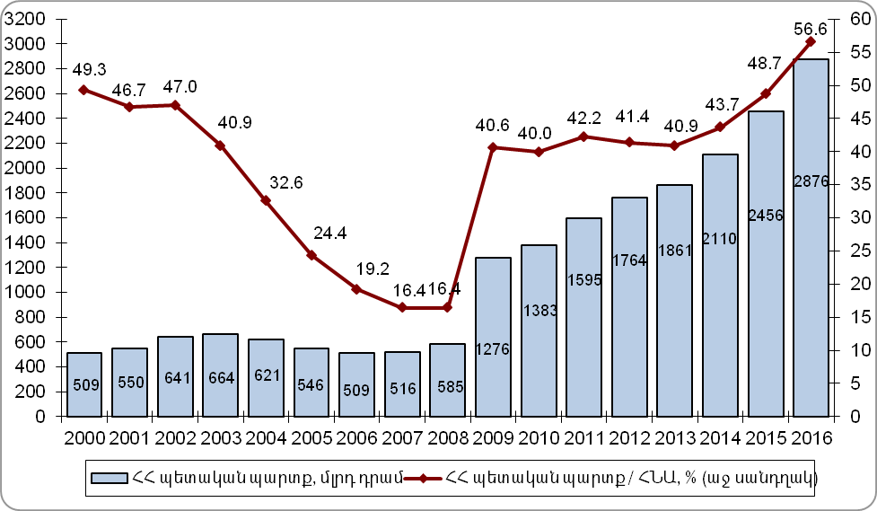

Պետական պարտք/ՀՆԱ ցուցանիշը 2016թ. դեկտեմբերի 31-ի դրությամբ կազմել է 56.6%` նախորդ տարվա նույն ցուցանիշից ավելի լինելով 7.9 տոկոսային կետով, որը հիմնականում պայմանավորված է եղել պետական պարտքի առաջանցիկ աճով (17.1%` անվանական ՀՆԱ-ի 0.7% աճի դիմաց): Նշված ժամանակահատվածում ՀՀ արտաքին պետական պարտքը բացարձակ արտահայտությամբ աճել է 489.4 մլն ԱՄՆ դոլարով (237.6 մլրդ դրամով) կամ 11.3%-ով, ընդ որում աճն արձանագրվել է հիմնականում ի հաշիվ ՀՀ կառավարության արտաքին պարտքի՝ 461 մլն ԱՄՆ դոլար կամ 12.0%:
ՀՀ կառավարության պարտքի կառավարման 2017-2019թթ. ռազմավարական ծրագրով նախատեսվում էր, որ ՀՀ կառավարության պարտքը 2016թ. տարեվերջին չպետք է գերազանցեր 2,408 միլիարդ դրամը կամ ՀՆԱ-ի 44.3 %-ը: Սակայն, ՀՀ կառավարության պարտք/ՀՆԱ ցուցանիշը 2016թ. վերջին կազմել է 51.8%` ավելի լինելով ծրագրային ցուցանիշից 7.5 տոկոսային կետով, որին նպաստել է ինչպես ծրագրերի նկատմամբ ՀՆԱ-ի փաստացի ցածր մակարդակը, այնպես էլ 2016թ. երկրորդ եռամսյակից սկսած հարկային մուտքերի ցածր կատարողականի պայմաններում առաջացած բյուջեի կատարման ռիսկերը չեզոքացնելու և պետական բյուջեի հոսքերը հարթեցնելու նպատակով պետական գանձապետական պարտատոմսերի տեղաբաշխումների ավելացումը:
2016թ. ներքին աղբյուրներից ներգրավված զուտ փոխառու միջոցների հաշվին (առանց մուրհակների) ՀՀ պետական բյուջեի դեֆիցիտը ֆինանսավորվել է 171.0 մլրդ դրամով, իսկ արտաքին աղբյուրներից ներգրավված զուտ փոխառու միջոցների հաշվին՝ 238.4 մլրդ դրամով:

Աղյուսակ 2. Պետական բյուջեի դեֆիցիտի ֆինանսավորումը զուտ փոխառու միջոցների հաշվին (առանց մուրհակների)
(մլրդ դրամ) | 2015  փաստ | 2016  ծրագիր | 2016  ճշտված ծրագիր | 2016  փաստ
Ներքին աղբյուրներ | 13.9 | 42.0 | 53.8 | 171.0
Արտաքին աղբյուրներ | 302.9 | 141.1 | 183.8 | 238.4

2016թ. զուտ փոխառու միջոցների հաշվին (առանց մուրհակների) դեֆիցիտի ֆինանսավորման ՀՀ կառավարության պարտքի կառավարման 2017-2019թթ. ռազմավարական ծրագրով նախատեսված և 2016թ. ՀՀ պետական բյուջեով հաստատված ծրագրային ցուցանիշները տարվա ընթացքում ճշգրտվել են:
Ներքին աղբյուրների հաշվին դեֆիցիտի ֆինանսավորման ճշգրտված ծրագրի և փաստացի կատարողականի ցուցանիշների շեղումը պայմանավորված է եղել ներքին պետական պարտքի շուկայում պետական գանձապետական պարտատոմսերի նկատմամբ տարվա ընթացքում առաջացած ավելցուկային պահանջարկի պայմաններում պետական բյուջեի հարկային եկամուտների և տուրքերի ցածր կատարողականի, ինչպես նաև ծախսերի բարձր կատարողականի արդյունքում ֆինանսական հոսքերի հարթեցման ու ռիսկերի կառավարման նպատակով իրականացված գանձապետական պարտատոմսերի լրացուցիչ տեղաբաշխումներով:
Արտաքին աղբյուրների հաշվին ճշգրտված ծրագրի և փաստացի կատարողականի ցուցանիշների շեղումը պայմանավորված է եղել՝
- ճշգրտված ծրագրով չնախատեսված 5 վարկային ծրագրերի գծով կատարված մասհանումներով, որոնց ընդհանուր ծավալը կազմել է 1.64 մլրդ ՀՀ դրամ (3.43 ԱՄՆ դոլար) կամ վարկային ծրագրերի գծով փաստացի մասհանումների 0.6%-ը,
- 29 վարկային ծրագրերի գծով կատարված մասհանումներով, որոնք ավելի փոքր ծավալներով են նախատեսված եղել ճշգրտված ծրագրով,
- 2016թ. ընթացքում ծրագրային փոխարժեքի և նպատակային վարկերի գծով փաստացի մասհանումների փոխարկման պահին ձևավորված փաստացի փոխարժեքների միջև եղած շեղումներով: Այսպես 2016թ. ընթացքում ծրագրային փոխարժեքը կազմել է՝ 1 ԱՄՆ դոլար=473.40 ՀՀ դրամ, իսկ 2016թ. ընթացքում միջին տարեկան փոխարժեքը կազմել է՝ 1 ԱՄՆ դոլար=480.49 ՀՀ դրամ:
Ինչ վերաբերում է ՀՀ արտաքին պետական պարտքի բեռը բնութագրող ցուցանիշներին, ապա դրանք ունեցել են հետևյալ տեսքը՝

Գծապատկեր 2. ՀՀ արտաքին պետական պարտքը բնութագրող ցուցանիշները
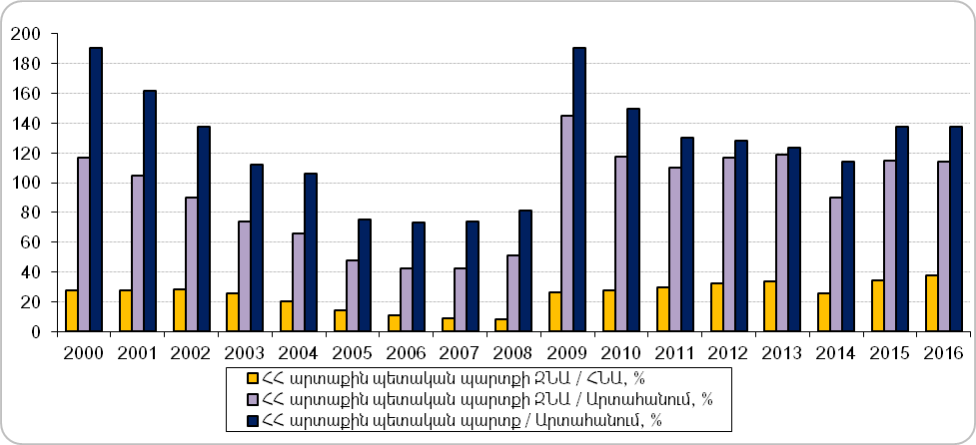
Նախորդ տարվա համեմատությամբ ՀՀ արտաքին պետական պարտքի ԶՆԱ/ՀՆԱ ցուցանիշն աճել է 3.7 տոկոսային կետով, իսկ ՀՀ արտաքին պետական պարտքի ԶՆԱ/Արտահանում և ՀՀ արտաքին պետական պարտք/Արտահանում ցուցանիշները նվազել են համապատասխանաբար 0.5 և 0.2 տոկոսային կետով: Վերը նշված ցուցանիշների փոփոխությունը պայմանավորված է նրանով, որ ՀՀ արտաքին պետական պարտքը դոլարային արտահայտությամբ ավելացել է 11.3%-ով, իսկ անվանական ՀՆԱ-ն՝ ընդամենը 0.7 %-ով, ինչպես նաև 11.5%-ով աճել է արտահանման ծավալը:
Գծապատկեր 3. ՀՀ արտաքին պետական պարտքի սպասարկումը բնութագրող ցուցանիշները
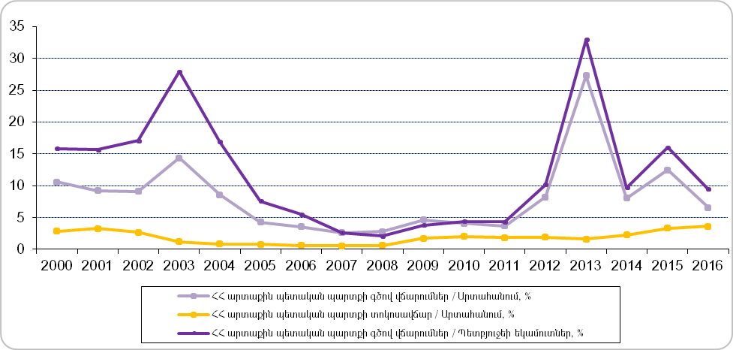

ՀՀ արտաքին պետական պարտքի գծով վճարումներ (մարում և տոկոսավճար)/Արտահանում և ՀՀ արտաքին պետական պարտքի գծով վճարումներ/Պետբյուջեի եկամուտներ ցուցանիշները նախորդ տարվա համեմատ նվազել են` համապատասխանաբար 5.9 և 6.6 տոկոսային կետերով, իսկ ՀՀ արտաքին պետական պարտքի տոկոսավճար/Արտահանում ցուցանիշն աճել է 0.3 տոկոսային կետով: Վերը նշված ցուցանիշների փոփոխությունը պայմանավորված է նրանով, որ նախորդ տարվա համեմատ 63.6%-ով պակասել է ՀՀ արտաքին պետական պարտքի մարումների ծավալը և 21.0%-ով ավելացել է ՀՀ արտաքին պետական պարտքի գծով տոկոսավճարների ծավալը, ինչպես նաև ավելացել է արտահանման ծավալը և 1.6%-ով նվազել են ԱՄՆ դոլարով արտահայտված պետական բյուջեի եկամուտները:
ՀՀ կառավարության պարտքի սպասարկումը
2016թ. ՀՀ կառավարությունը ժամանակին և ամբողջ ծավալով կատարել է տոկոսավճարների գծով ստանձնած իր պարտավորությունները:
Աղյուսակ 3. ՀՀ կառավարության պարտքի գծով տոկոսավճարները
(մլրդ դրամ) | 2015  փաստ | 2016  ծրագիր | 2016  ճշտված ծրագիր | 2016  փաստ
Տոկոսավճարներ | 74.08 | 100.62 | 98.70 | 98.27
որից
ներքին | պարտքի գծով  32.1 | 38.20 | 42.20 | 42.03
արտաքին պարտքի գծով | 41.90 | 62.42 | 56.50 | 56.24

2016թ. ՀՀ կառավարության պարտքի գծով տոկոսավճարները կազմել են 98.27 միլիարդ դրամ` նախորդ տարվա համեմատ աճելով 24.2 մլրդ դրամով կամ 32.7%-ով: Արդյունքում, սպասարկման ծախսերի տեսակարար կշիռը պետական բյուջեի ծախսերում աճել է 1.5 տոկոսային կետով՝ 2016թ. կազմելով 6.8%, իսկ սպասարկման ծախսերի տեսակարար կշիռը ՀՆԱ-ում աճել է 0.47 տոկոսային կետով՝ կազմելով 1.93%: Սպասարկման ծախսերն աճել են պարտքային բոլոր գործիքների գծով, սակայն սպասարկման ծախսերի կառուցվածքում էական տեղաշարժեր չեն արձանագրվել:
Եթե համեմատենք Հայաստանի կառավարության պարտքի սպասարկման ծախսերի տեսակարար կշիռը ՀՆԱ-ում Եվրամիության երկրների նույն ցուցանիշի հետ, ապա նկատելի է, որ Հայաստանի կառավարության պարտքի տոկոսավճար/ՀՆԱ ցուցանիշը գտնվում է միջին մակարդակում:

Գծապատկեր 4. Տոկոսավճար/ՀՆԱ հարաբերակցությունը մի շարք երկրներում 2016թ.
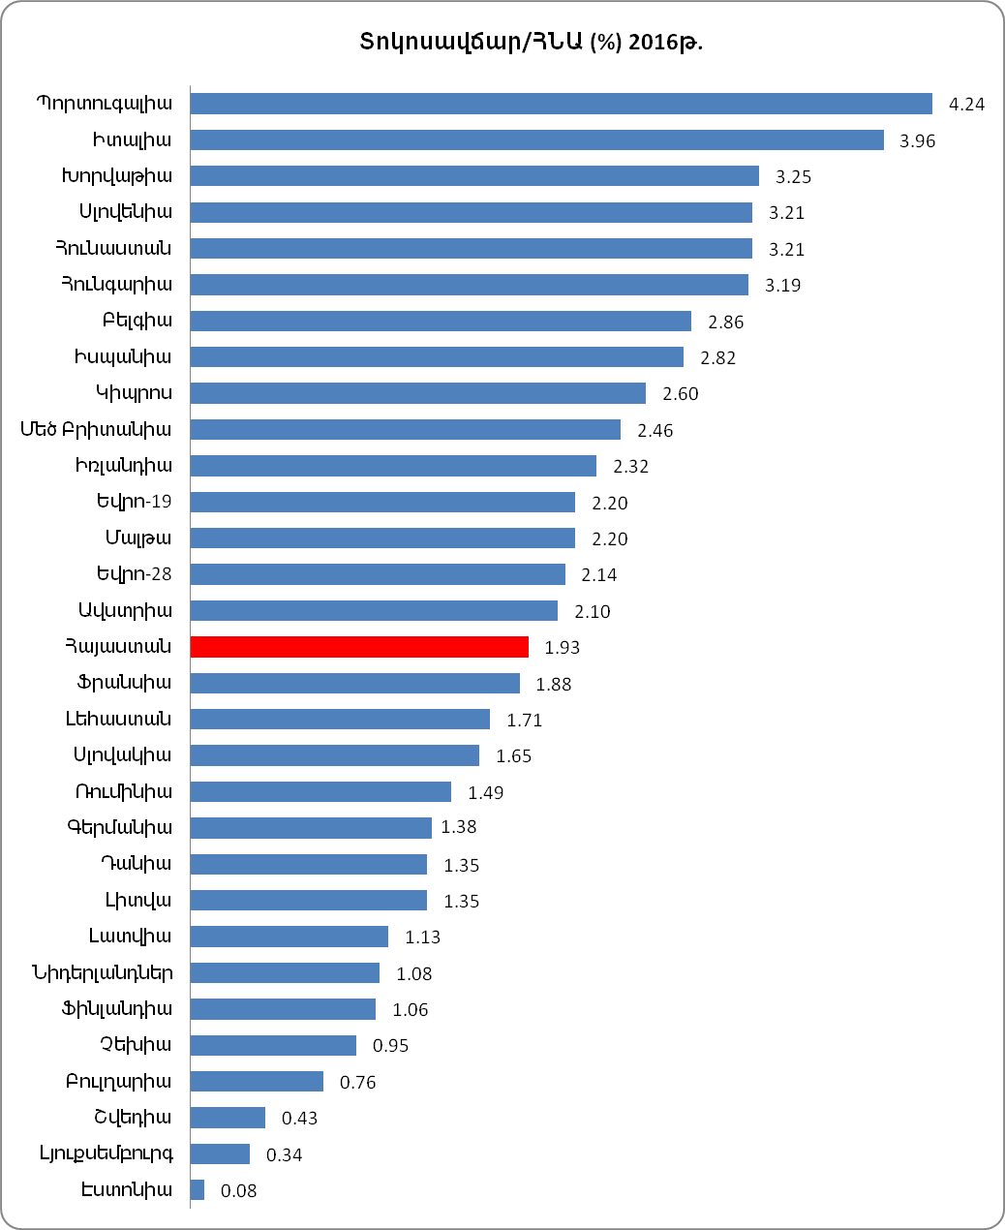

ՀՀ կառավարության պարտքի սպասարկման ծախսերի աճը նախորդ տարվա նկատմամբ պայմանավորված է եղել նախ և առաջ 2016թ. ընթացքում պարտքի ծավալի 18.2% աճով: Աճին նպաստել են նաև.
- 2016թ. ընթացքում պարտքի կառուցվածքում արձանագրված տեղաշարժերը` արտաքին վարկերի համեմատ ավելի բարձր տոկոսադրույքով ներգրավված պետական գանձապետական պարտատոմսերի մասնաբաժնի ավելացումը, որը 2016թ. տարեվերջի դրությամբ աճել է 4.9 տոկոսային կետով,
- արտարժութային վճարումների փոխարկումների համար կիրառվող փոխարժեքների փոփոխությունը (մասնավորապես ԱՄՆ դոլարի նկատմամբ ՀՀ դրամի փոխարժեքը 411.21-ից աճել է 473.4-ի` 15.1%-ով):
Ավելացնենք նաև, որ 0.4 տոկոսային կետով աճել է պարտքի միջին կշռված անվանական տոկոսադրույքը և 2016թ. տարեվերջին կազմել է 4.9%:
ՀՀ կառավարության պարտքի կառավարման 2017-2019թթ ռազմավարական. ծրագրով նախատեսված ՀՀ կառավարության արտաքին պարտքի տոկոսավճարների ծրագիրը հաշվետու տարվա ընթացքում ճշգրտվել է՝ նվազելով 5.92 մլրդ դրամով: Դա պայմանավորված է եղել հետևյալ գործոններով՝
- 6-ամսյա ԱՄՆ դոլարի LIBOR, 6-ամսյա EURIBOR կանխատեսումային և 2016թ. ընթացքում փաստացի ձևավորված դրույքաչափերի տարբերությունը: Այսպես` նշված ծախսային ծրագրի կանխատեսումները կատարվել են՝ հիմք ընդունելով ԱՄՆ դոլարի LIBOR-ը 1.7%, իսկ փաստացի միջին տարեկան դրույքաչափը 2016թ. կազմել է 1.1%: EURIBOR-ի դեպքում` կանխատեսումային և փաստացի միջին տարեկան դրույքաչափերը կազմել են համապատասխանաբար 0.5% և բացասական 0.2%,
- արտաքին վարկերի գծով փաստացի ստացումների անհավասարաչափ բաշխումն ըստ ամիսների և դրանց կենտրոնացումը մասնավորապես չորրորդ եռամսյակի ընթացքում` 2016թ. դեկտեմբերին կատարվել է տարեկան փաստացի ստացումների 57.1%-ը,
- արտաքին վարկերի գծով ստացումների պլանի թերակատարումն ըստ առանձին վարկային ծրագրերի,
- ԱՄՆ դոլարի նկատմամբ SDR-ի փոխարժեքի կանխատեսումային և 2016թ. ընթացքում ձևավորված փաստացի մեծությունների տարբերությունը:
Ինչ վերաբերում է ՀՀ կառավարության պարտքի կառավարման 2017-2019թթ. ռազմավարական ծրագրով նախատեսված ՀՀ կառավարության ներքին պարտքի տոկոսավճարների ծրագրի ճշգրտմանը, ապա այն ավելացվել է 4.0 մլրդ դրամով՝ ապահովելու տարվա երկրորդ կեսին պետական բյուջեի հոսքերի կառավարման նպատակով թողարկված և վերաֆինանսավորված ՊԿՊ-երի տոկոսավճարների սպասարկումը: Արդյունքում, տարվա կտրվածքով ոչ միայն ավելացվել է ներքին աղբյուրների հաշվին պետական բյուջեի դեֆիցիտի ֆինանսավորման (առանց մուրհակների) ծրագիրը, այլ նաև փաստացի կատարողականը զգալիորեն գերազանցել է ճշգրտված ցուցանիշը:
Պետք է նշել, որ Libor-ի և Euribor-ի պատմականորեն ցածր մակարդակները դեռևս որոշակիորեն զսպում են շուկայականին մոտ պայմաններով տրամադրված վարկերի սպասարկման ծախսերը:

Պետական գանձապետական պարտատոմսեր
ՀՀ 2016թ. պետական բյուջեով ծրագրավորված է եղել պետական գանձապետական պարտատոմսերի հաշվին պետական բյուջեի պակասուրդը ֆինանսավորել 42.0 մլրդ դրամով: Այդ նպատակով նախատեսվում էր տեղաբաշխել 136.0 մլրդ դրամ ծավալով ՊՊ-եր և մարել 81.2 մլրդ դրամի ՊՊ-եր, ինչպես նաև շարունակել ամենամսյա հետգնումների քաղաքականությունը:
Սակայն, տարվա ընթացքում, հատկապես երկրորդ եռամսյակից սկսած, առաջ եկան պետական բյուջեի կատարման որոշակի ռիսկեր՝ կապված հարկային եկամուտների ծրագրի թերակատարման հետ: Արդյունքում, ներքին պարտքի շուկայում արձանագրված բարենպաստ իրավիճակի պայմաններում, ՀՀ ֆինանսների նախարարությունը իրականացրեց պարտատոմսերի լրացուցիչ տեղաբաշխումներ.
- պետական բյուջեի հոսքերը հարթեցնելու նպատակով,
- <<հարկաբյուջետային բուֆեր>> ստեղծելու նպատակով. վերջինս կազմել է 24 մլրդ դրամ, որն ավանդադրվել է ՀՀ կենտրոնական բանկում և մարվել դեկտեմբերի 30-ին,
- պարտքային և դրամավարկային քաղաքականությունների կոորդինացման շրջանակներում դրամավարկային քաղաքականությանն աջակցելու նպատակով: Դրա շրջանակներում թողարկվել են 36 մլրդ դրամ ծավալով կարճաժամկետ պարտատոմսեր, որոնք ևս ավանդադրվել են ՀՀ կենտրոնական բանկում և ենթակա են մարման 2017թ:
2016թ. ընթացքում ՊՊ-երի հաշվին պակասուրդը փաստացի ֆինանսավորվել է սկզբնական հաստատված ծրագրային ցուցանիշից 129.0 մլրդ դրամով ավելի:
Տարվա ընթացքում ՊՊ-երի միջոցով բյուջեի պակասուրդի ֆինանսավորման ամսական և աճողական տվյալները ներկայացված են աղյուսակ 4-ում:
Աղյուսակ 4. ՊՊ-երի միջոցով բյուջեի պակասուրդի ֆինանսավորումն ըստ ամիսների (մլն դրամ)
 | Ամսական |  | Կուտակային  (աճողական)
 | 2015 | 2016 | 2015 | 2016
Հունվար | (4,450) | 5,183 | (4,450) | 5,183
Փետրվար | 2,411 | 6,815 | (2,039) | 11,998
Մարտ | (3,544) | 3,688 | (5,583) | 15,686
Ապրիլ | (2,407) | (4,531) | (7,990) | 11,155
Մայիս | (2,191) | 17,911 | (10,181) | 29,066
Հունիս | 2,721 | 11,967 | (7,460) | 41,033
Հուլիս | 5,044 | 15,093 | (2,416) | 56,126
Օգոստոս | (774) | 21,861 | (3,190) | 77,987
Սեպտեմբեր | 2,541 | 26,809 | (649) | 104,796
Հոկտեմբեր | 1,487 | 27,108 | 838 | 131,904
Նոյեմբեր | 9,630 | 17,220 | 10,468 | 149,124
Դեկտեմբեր | 5,097 | 21,882 | 15,565 | 171,006

Գծապատկեր 5. ՀՀ պետական բյուջեի պակասուրդի ամսական և կուտակային ֆինանսավորումը (մլրդ դրամ)
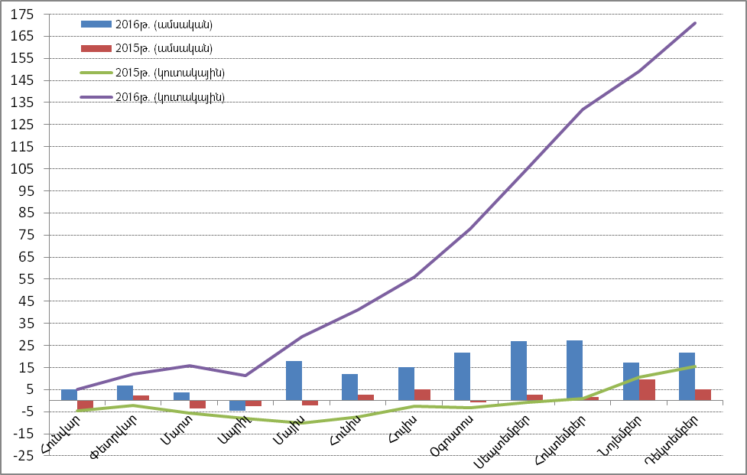
ՀՀ 2016թ. պետական բյուջեի պակասուրդի կուտակային ֆինանսավորման դինամիկան, տարվա սկզբից լինելով դրական, կայուն կերպով աճել է՝ ողջ տարվա համար արձանագրելով դրական ցուցանիշներ:
Շրջանառության մեջ գտնվող ՊՊ-երի ծավալը 2016թ-ի դեկտեմբերի 31-ի դրությամբ կազմել է 508.33 մլրդ դրամ՝ նախորդ տարվա նույն ցուցանիշի նկատմամբ աճելով 187.6 մլրդ դրամով կամ 58.5%-ով, որի պայմաններում ՊՊ-երի կառուցվածքը եղել է հետևյալը՝
Աղյուսակ 5. Շրջանառության մեջ գտնվող ՊՊ-երի կառուցվածքը
 | 2015 |  | 2016
 | (մլրդ դրամ) | կշիռ | (մլրդ դրամ) | կշիռ
ՊԿՊ | 21.50 | 6.7% | 78.84 | 15.5%
ՄԺՊ | 153.89 | 48.0% | 212.69 | 41.8%
ԵՊ | 144.35 | 45.0% | 214.65 | 42.2%
ԽՊ | 1.03 | 0.3% | 2.15 | 0.5%
Ընդամենը պարտատոմսեր | 320.77 | 100% | 508.33 | 100%

2016թ-ի դեկտեմբերի 31-ի դրությամբ շրջանառության մեջ գտնվող պետական պարտատոմսերի կառուցվածքն ըստ մարմանը մնացած օրերի հետևյալն է.
Աղյուսակ 6. 2016թ-ի դեկտեմբերի 31-ի դրությամբ ՊՊ-երի կառուցվածքն ըստ մարման մնացած օրերի
 | Ծրագիր | Փաստ
մինչև 1 տարի | 15.0% | 22.9%
1-5 տարի | 55.0% | 44.0%
5-ից ավելի տարի | 30.0% | 33.1%
Ինչպես երևում է աղյուսակից, ՀՀ կառավարության պարտքի կառավարման 2017-2019թթ. ռազմավարական ծրագրով նախատեսված <<ՊՊ-երի կառուցվածքն ըստ մարման մնացած օրերի>> ցուցանիշը փաստացի կատարողական արդյունքներով շեղվել է: Կարճաժամկետ և երկարաժամկետ ՊՊ-երի ծավալի աճի արդյունքում մեծացել է դրանց կշիռները, և միաժամանակ նվազել է միջնաժամկետ ՊՊ-երի կշիռը:
Հավելված 2-ում ներկայացված է տեղեկատվություն շրջանառության մեջ գտնվող ՊՊ-երի վերաբերյալ:
2016թ. դեկտեմբերի 30-ի դրությամբ պետական պարտատոմսերի միջին կշռված ժամկետայնությունը կազմել է 2208 օր` 2015թ. դեկտեմբերի 30-ի 2065 օրվա դիմաց, իսկ միջին կշռված եկամտաբերությունը՝ 13.15% (2015թ. տարեվերջի դրությամբ` 13.99%): Տարվա արդյունքներով հաջողվել է ՊՊ-երի միջին կշռված ժամկետայնությունը երկարացնել 143 օրով: Պետական գանձապետական պարտատոմսերի միջին եկամտաբերությունը նվազել է 0.84 տոկոսային կետով, որին նպաստել է նախորդ տարվա համեմատությամբ 2016թ. պետական գանձապետական պարտատոմսերի առաջնային տեղաբաշխումների միջին եկամտաբերության նվազումը 3.5 տոկոսային կետով, որը 14.61%-ից դարձել է 11.07%: Առաջնային տեղաբաշխումների միջին եկամտաբերության նվազումն իր հերթին պայմանավորված է եղել ՀՀ կենտրոնական բանկի կողմից վերաֆինանսավորման տոկոսադրույքի աստիճանական իջեցմամբ և շուկայում ավելցուկային իրացվելիությամբ:

Գծապատկեր 6. ՊՊ-երի եկամտաբերության և ժամկետայնության դինամիկան 2016թ.

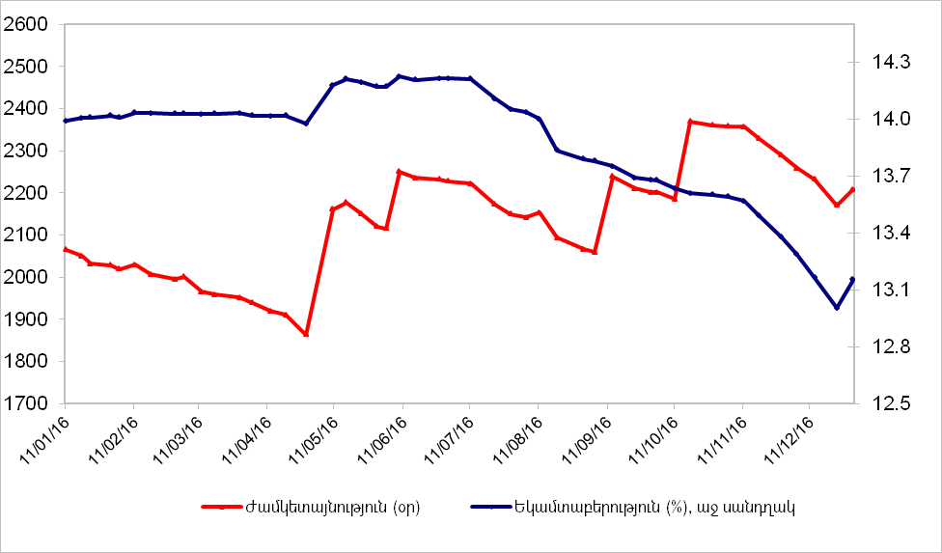

Գծապատկեր 7. ՊՊ-երի կառուցվածքն ըստ թողարկման ժամկետի 2016թ-ի դեկտեմբերի 31-ի դրությամբ
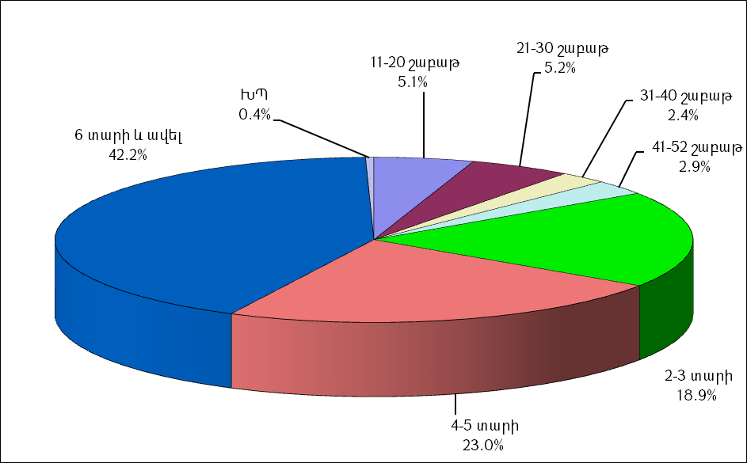
ՀՀ ՖՆ-ի ԳՊ համակարգի միջոցով ՊՊ-երի մանրածախ շուկայում տեղաբաշխվող և 2016թ. դեկտեմբերի 31-ի դրությամբ շրջանառության մեջ եղած ԽՊ-երի ծավալն աճել է 107.7%-ով` կազմելով 2,145.3 միլիոն դրամ: 2016թ. ՊՊ-երի մանրածախ շուկայում իրականացված գործառնությունների վերաբերյալ տեղեկատվությունը ներկայացված է Հավելված 3-ում:
Շրջանառության մեջ գտնվող ՊՊ-երի ծավալի աճին զուգահեռ ավելանում են նաև դրանց մարման հետ կապված վճարումները և սպասարկման ծախսերը:

Աղյուսակ 7. ՊՊ-երի մարումների և սպասարկման ծախսերի բաշխվածությունը տարվա ընթացքում (մլն դրամ)

 | Մարում |  | Սպասարկում
 | 2015 | 2016 | 2015 | 2016
Հունվար | 4,499 | 2,425 | 249 | 102
Փետրվար | 13,583 | 3,003 | 6,059 | 7,447
Մարտ | 16,121 | 5,736 | 655 | 331
Ապրիլ | 20,122 | 35,909 | 8,056 | 9,645
Մայիս | 8,288 | 4,314 | 340 | 243
Հունիս | 3,524 | 5,712 | 176 | 10
Հուլիս | 3,471 | 3,281 | 119 | 231
Օգոստոս | 9,021 | 2,701 | 6,925 | 7,210
Սեպտեմբեր | 4,422 | 11,372 | 271 | 245
Հոկտեմբեր | 17,259 | 13,749 | 8,453 | 15,817
Նոյեմբեր | 6,467 | 15,356 | 375 | 272
Դեկտեմբեր | 4,767 | 25,775 | 453 | 475
Ընդամենը | 111,543 | 129,334 | 32,129 | 42,030

2016թ. ապրիլ ամսվա մեծ ծավալով վճարումը ուղենշային պարտատոմսերի մարումներն են, իսկ նոյեմբերին և դեկտեմբերին մարումների էական ավելացումը պայմանավորված է դրամավարկային և պարտքային քաղաքականությունների կոորդինացման շրջանակներում թողարկված և վերաֆինանսավորված ՊԿՊ-երով: Փետրվար, ապրիլ, օգոստոս և հոկտեմբեր ամիսների սպասարկման ծախսերի համեմատաբար մեծ ծավալները պայմանավորված են թողարկված ուղենշային պարտատոմսերի սպասարկման հետ:
Հետևելով կառավարության պարտքի կառավարման միջազգային առաջավոր փորձին և ձգտելով բարձրացնել ՊՊ-երի իրացվելիությունը, ինչպես նաև հաշվի առնելով այն, որ պետական բյուջեի եկամուտները համեմատաբար բարձր են ապրիլ և հոկտեմբեր ամիսներին՝ ՀՀ ՖՆ-ն շարունակում է կենտրոնացնել պարտքի մարման և սպասարկման գծով հիմնական վճարումները տարվա երկու օրերին՝ ապրիլի 29-ին և հոկտեմբերի 29-ին: Արդյունքում, միջին ժամկետայնության պարտատոմսերի մարումներն իրականացվում են տարվա առաջին կեսին, իսկ երկարաժամկետ պարտատոմսերինը՝ տարվա երկրորդ կեսին:
2016թ. ընթացքում պետական պարտատոմսերով կատարված գործարքների վերաբերյալ տեղեկատվությունը ներկայացված է հաշվետվության Հավելված 1-ում:

Պետական գանձապետական պարտատոմսերի երկրորդային շուկան
ՊՊ-երի երկրորդային շուկայում գործարքների քանակը նախորդ տարվա համեմատ աճել է 66%-ով, իսկ գործարքների ծավալը՝ 82%-ով, որոնց աճին հիմնականում նպաստել է 2016թ. ընթացքում շրջանառության մեջ գտնվող պետական պարտատոմսերի ծավալների զգալի աճը: Գործարքների ընդհանուր ծավալում 10.36 տոկոսային կետով աճել է արտաբորսայական գործարքների բաժինը: 2016թ. ընթացքում 1.92 տոկոսային կետով նվազել է կատարված գործարքների միջին կշռված եկամտաբերությունը, որը պայմանավորված է ՀՀ ֆինանսական շուկայում տոկոսադրույքների ընդհանուր նվազմամբ: Երկրորդային շուկայում կատարված գործարքների հիմնական բնութագրերը ներկայացված են ստորև.
Աղյուսակ 8. Երկրորդային շուկայում պետական պարտատոմսերով կատարված գործարքների հիմնական բնութագրերը
 | 2015 | 2016
Գործարքների ընդհանուր քանակը (հատ) | 1425 | 2366
Գործարքների ընդհանուր ծավալը (մլրդ դրամ), որից` | 183.3 | 333.6
արտաբորսայական | 168.6 | 272.3
բորսայական | 13.7 | 54.3
ՀՀ ԿԲ կողմից իրականացված | 1.0 | 7.0
Երկրորդային շուկայի ցուցանիշները
Կատարված բոլոր գործարքների միջին կշռված եկամտաբերությունը՝ (%) | 14.46 | 12.54
Միջին կշռված ժամկետայնությունը (օր) | 2873 | 3609
Միջին օրական ծավալը (մլն դրամ) | 776.7 | 1,329.2
Գործարքների միջին օրական քանակը (հատ) | 6 | 9
Պետական արտարժութային պարտատոմսեր
ՀՀ կառավարության 2015թ. հուլիսի 8-ի N 755-Ն որոշմամբ հաստատված ՀՀ կառավարության պարտքի կառավարման 2016-2018թթ. ռազմավարական ծրագրով նոր եվրապարտատոմսերի թողարկում չի ծրագրավորվել: Սակայն, վերը նշված ռազմավարությամբ նախատեսվել էր, որ հնարավոր արտաքին տնտեսական միջավայրի բացասական փոփոխության ազդեցության արդյունքում հարկաբյուջետային քաղաքականության իրականացման ռիսկերի առաջացման դեպքերում, կդիտարկվի եվրապարտատոմսերի նոր թողարկումների իրականացման նպատակահարմարությունը: Քանի որ 2016թ. ընթացքում հարկաբյուջետային քաղաքականության իրականացման էական ռիսկեր չեն առաջացել, իսկ առկա ռիսկերը հնարավոր է եղել կառավարել ներքին և արտաքին պարտքերի կառավարման նպատակով նախատեսված գործիքակազմով, ՀՀ կառավարությունը չի նախաձեռնել եվրապարտատոմսերի նոր թողարկում:
2016թ. դեկտեմբերի 31-ի դրությամբ շրջանառության մեջ գտնվող արտարժութային պետական պարտատոմսերի ծավալը նախորդ տարեվերջի համեմատությամբ մնացել է անփոփոխ` կազմելով 1,000.07 մլն ԱՄՆ դոլար, որից`
- 500.07 մլն ԱՄՆ դոլարը` 2020թ. մարման ենթակա 6.0% արժեկտրոնային եկամտաբերությամբ արտարժութային պետական պարտատոմսեր,
- 500.00 մլն ԱՄՆ դոլարը` 2025թ. մարման ենթակա 7.15% արժեկտրոնային եկամտաբերությամբ արտարժութային պետական պարտատոմսեր:
2016թ. տարեվերջի դրությամբ շրջանառության մեջ գտնվող արտարժութային պետական պարտատոմսերի 9.6%-ը (95.6 մլն ԱՄՆ դոլար) գտնվել է ռեզիդենտների մոտ և այս ցուցանիշը նախորդ տարվա համեմատությամբ գրեթե մնացել է անփոփոխ` նվազել է ընդամենը 0.2 տոկոսային կետով:
2013թ. և 2015թ. ՀՀ կառավարության կողմից թողարկված և 2016թ. ընթացքում շրջանառության մեջ եղած եվրապարտատոմսերի գնի սփրեդը հաշվարկվում է նույն ժամկետայնության ԱՄՆ ուղենշային պարտատոմսերի նկատմամբ:

Գծապատկեր 8. ԱՄՆ ուղենշային պարտատոմսերի նկատմամբ ՀՀ թողարկած եվրապարտատոմսերի գնի սփրեդը 2016թ. ընթացքում (բազիսային կետ)
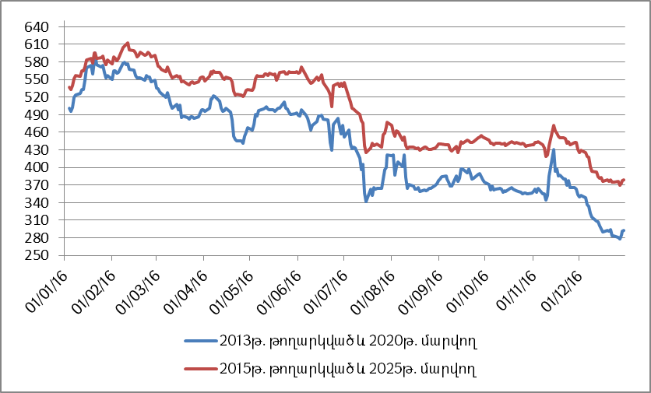
Աղբյուրը՝ Բլումբերգ
Եվրապարտատոմսերի գնանշումների դինամիկան հաշվետու տարում ներկայացված է գծապատկեր 9-ում:
Գծապատկեր 9. ՀՀ կողմից թողարկված եվրապարտատոմսերի գնանշումները 2016թ. (%)
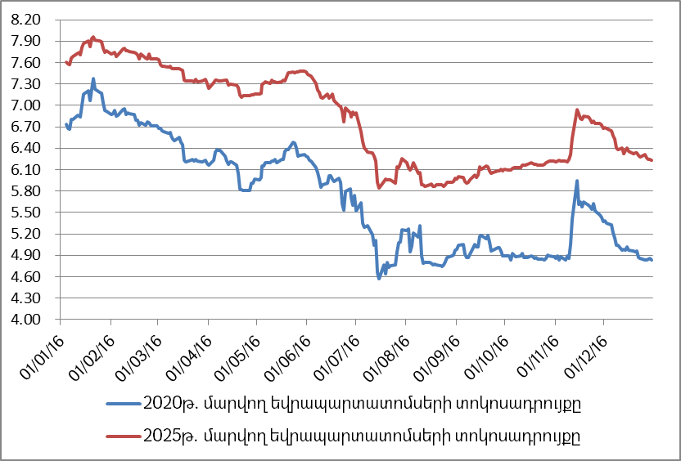
Աղբյուրը՝ Բլումբերգ
ՀՀ կառավարության վարկերը և փոխառությունները
2016թ. ընթացքում ստորագրվել են 10 նոր վարկային համաձայնագրեր (տվյալները ներկայացված են ՀՀ ֆինանսների նախարարության պաշտոնական կայքում` <<Պետական պարտք>> ենթաբաժնում): Նախորդ տարվա համեմատ ՀՀ կառավարության վարկերի ու փոխառությունների ծավալն աճել է 15.1%-ով՝ կազմելով 3,380.0 մլն ԱՄՆ դոլար:

Գծապատկեր 10. ՀՀ կառավարության վարկերի և փոխառությունների կառուցվածքն ըստ վարկատուների 2016թ. դեկտեմբերի 31-ի դրությամբ
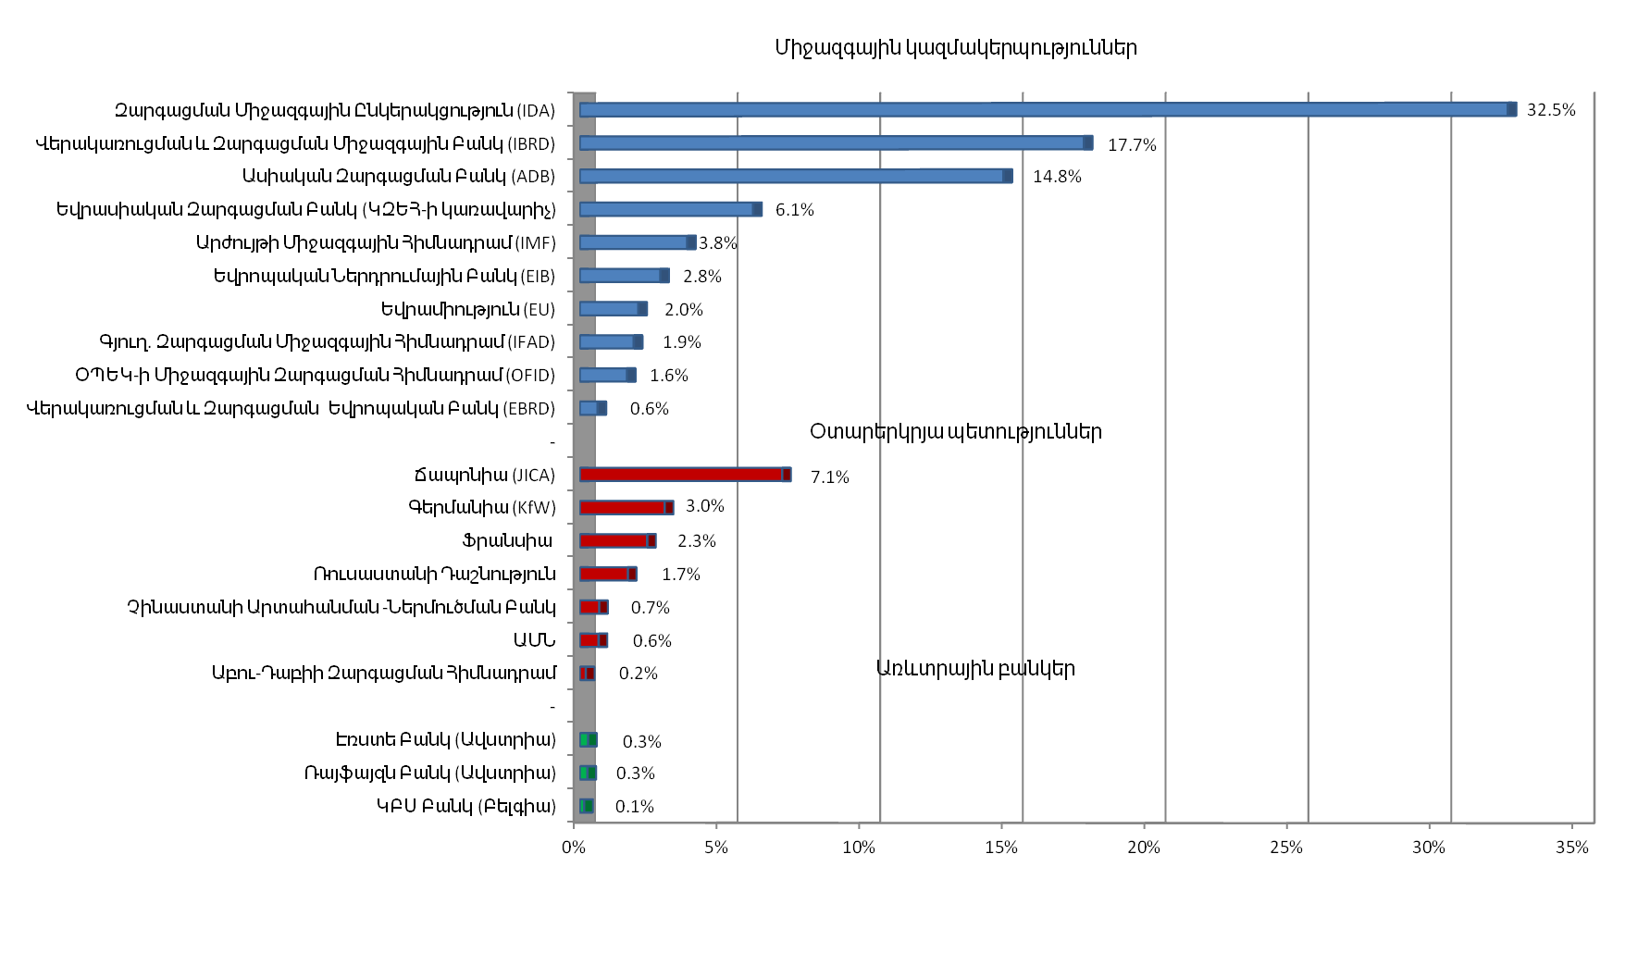

Վարկատուների կառուցվածքում ընդհանուր առմամբ մեկ տոկոսային կետով նվազել է միջազգային ֆինանսական կազմակերպությունների տեսակարար կշիռը: Մասնավորապես, նվազել են Զարգացման Միջազգային Ընկերակցության (6.3 տոկոսային կետ) և Արժույթի Միջազգային Հիմնադրամի (1 տոկոսային կետ) տեսակարար կշիռները, ինչը հիմնականում պայմանավորված է եղել փոխարժեքների նվազմամբ: Միևնույն ժամանակ, ըստ առանձին միջազգային կազմակերպությունների, դիտարկվել է նաև տեսակարար կշիռների աճ: Այսպես` Եվրասիական Զարգացման Բանկի, Վերակառուցման և Զարգացման Միջազգային Բանկի, Ասիական Զարգացման Բանկի և Եվրոպական Ներդրումային Բանկի մասնաբաժիններն աճել են համապատասխանաբար 2.7, 1.9, 1.6 և 0.6 տոկոսային կետերով:
Օտարերկրյա պետությունների մասնաբաժինն աճել է 1.2 տոկոսային կետով: Դա տեղի է ունեցել ի հաշիվ Ֆրանսիայի և Ռուսաստանի Դաշնության կողմից տրամադրված վարկերի գծով կատարված գործառնությունների, որոնց մասնաբաժիններն աճել են համապատասխանաբար` 1.6 և 1.4 տոկոսային կետերով: Կատարված մարումների հաշվին նվազել են Ճապոնիայի (1.1 տոկոսային կետ) և Գերմանիայի (0.6 տոկոսային կետ) տեսակարար կշիռները:
Գծապատկեր 11. ՀՀ կառավարության վարկերի և փոխառությունների արժութային կառուցվածքը 1999-2016թթ.
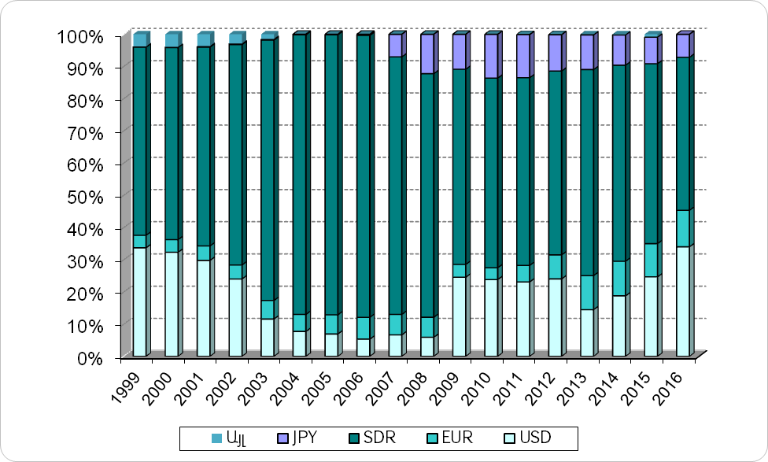
Վարկերի կառուցվածքում ԱՄՆ դոլարի և եվրոյի տեսակարար կշիռների աճը համապատասխանաբար 9.0 և 0.9 տոկոսային կետերով բացատրվում է նրանով, որ վարկերի գծով 2016թ. մասհանումները հիմնականում կատարվել են այդ արժույթներով տրամադրված վարկերի գծով: Միաժամանակ, նվազել են SDR-ով (8.8 տոկոսային կետ) և ճապոնական իենով (1.1 տոկոսային կետ) տրամադրված վարկերի մասնաբաժինները:
Գծապատկեր 12. ԱՄՆ դոլարի նկատմամբ SDR-ի, EUR-ի, JPY-ի միջին ամսական փոխարժեքների դինամիկան
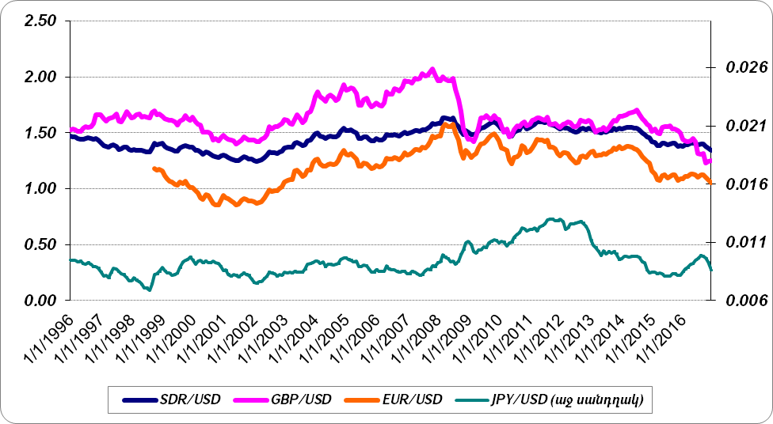
2016թ. ընթացքում ՀՀ կառավարության կողմից ներգրաված վարկային միջոցների կառուցվածքում 35.1%-ը կազմել են լողացող տոկոսադրույքով վարկերի գծով կատարված մասհանումները, իսկ 64.9%-ը` ֆիքսված: 2016թ. ընթացքում լողացող տոկոսադրույքով տրամադրված վարկերի գծով մասհանումները նախորդ տարվա համեմատությամբ աճել են 18.9 տոկոսային կետով: Դա պայմանավորված է եղել ինչպես վերջին տարիներին արտաքին վարկատուների կողմից առևտրային և առևտրայինին մոտ պայմաններով տրամադրված վարկերի աճով (որոնք հիմնականում տրամադրվում են լողացող տոկոսադրույքով), այնպես էլ մասհանումների բացարձակ մեծության աճով (39.3%-ով): 2016թ. վերջի դրությամբ ՀՀ կառավարության վարկերի ու փոխառությունների կառուցվածքում լողացող տոկոսադրույքով վարկերի մասնաբաժինը կազմել է 20.1%` նախորդ տարվա համեմատ աճելով 3.6 տոկոսային կետով:
Գծապատկեր 13. ՀՀ կառավարության վարկերի և փոխառությունների կառուցվածքն ըստ տոկոսադրույքի տեսակի 1999-2016թթ.
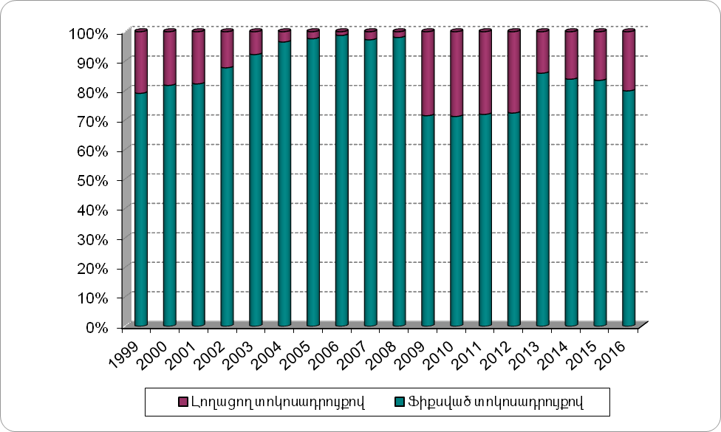
Լողացող տոկոսադրույքով վարկերի դրույքաչափի հաշվարկման հիմքում ընկած են 6-ամսյա Libor և Euribor տոկոսադրույքները, որոնց վարքագիծը կախված է միջազգային ֆինանսական շուկայում առկա իրավիճակից և խիստ տատանողական է (գծապատկեր 14):
Գծապատկեր 14. 6-ամսյա USD Libor-ի և Euribor-ի միջին ամսական դրույքաչափերի դինամիկան
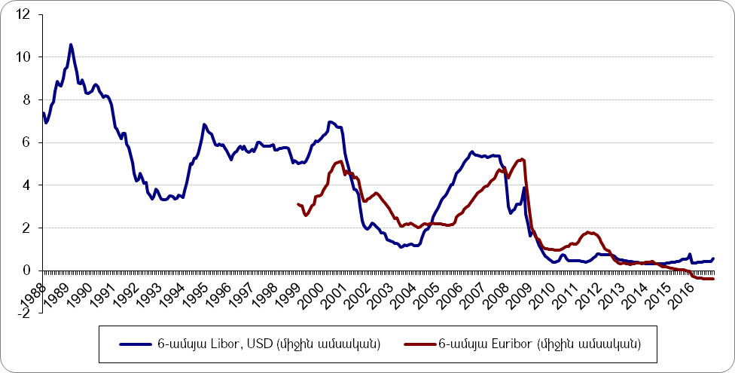
2016թ. տարեվերջի դրությամբ առևտրային վարկերի տեսակարար կշիռը նախորդ տարվա նկատմամբ կրկին աճել է` 2015թ. 30.5%-ից կազմելով 36.0% (գծապատկեր 15):
Գծապատկեր 15. ՀՀ կառավարության վարկերի և փոխառությունների արտոնյալության դինամիկան 1999-2016թթ.
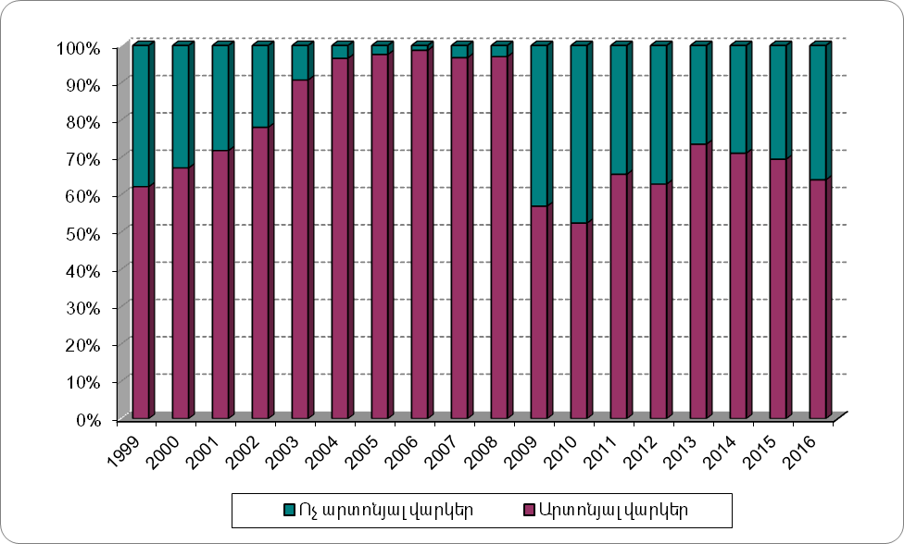

Ներգրաված վարկային միջոցների գծով իրականացված գործառնությունների վերաբերյալ տեղեկատվությունը ներկայացված է սույն հաշվետվության Հավելված 4-ում:
ՀՀ կենտրոնական բանկի արտաքին պարտքը
2016թ. դեկտեմբերի 31-ի դրությամբ ՀՀ կենտրոնական բանկի արտաքին պարտքը կազմել է 504.7 մլն ԱՄՆ դոլար (244.2 մլրդ դրամ) կամ ՀՆԱ-ի 4.8%-ը: Նախորդ տարեվերջի համեմատությամբ ՀՀ կենտրոնական բանկի արտաքին պարտքը դոլարային արտահայտությամբ աճել է 6%-ով, իսկ ՀՆԱ-ի նկատմամբ՝ 0.2 տոկոսային կետով:
ՀՀ կենտրոնական բանկի արտաքին պարտքի կառուցվածքում փոքր-ինչ նվազել է ՀՀ կառավարության երաշխիքով տրամադրված վարկերի տեսակարար կշիռը՝ նախորդ տարվա 29.6%-ի փոխարեն 2016թ. կազմելով 29.0%: Պարտքի կառուցվածքում գերակշռում են Արժույթի Միջազգային Հիմնադրամի կողմից տրամադրված վարկերը, որոնց տեսակարար կշիռը նախորդ տարվա համեմատ նվազել է 0.9 տոկոսային կետով:

Աղյուսակ 9. ՀՀ կենտրոնական բանկի արտաքին պարտքի կառուցվածքը

 | 31.12.2015թ. |  | 31.12.2016թ.
 | մլն ԱՄՆ դոլար | % | մլն ԱՄՆ դոլար | %
ՀՀ կենտրոնական բանկի արտաքին պարտք | 476.3 | 100.0 | 504.7 | 100.0
այդ թվում
ըստ վարկատուների
Միջազգային կազմակերպություններ | 390.6 | 82.0 | 404.4 | 80.1
Արժույթի Միջազգային Հիմնադրամ | 273.3 | 57.4 | 285.2 | 56.5
Վերակառուցման և Զարգացման Միջազգային Բանկ | 48.0 | 10.1 | 46.5 | 9.2
Ասիական Զարգացման Բանկ | 7.0 | 1.5 | 10.4 | 2.0
Եվրոպական Ներդրումային Բանկ | 62.3 | 13.1 | 62.3 | 12.4
Օտարերկրյա պետություններ | 85.7 | 18.0 | 100.3 | 19.9
Գերմանիա (KfW) | 85.7 | 18.0 | 100.3 | 19.9
ըստ տոկոսադրույքի
ֆիքսված տոկոսադրույքով | 206.7 | 43.4 | 219.0 | 43.4
լողացող տոկոսադրույքով | 269.6 | 56.6 | 285.7 | 56.6
ըստ արժույթի
SDR | 280.6 | 58.9 | 295.3 | 58.5
USD | 110.0 | 23.1 | 109.0 | 21.6
EUR | 85.7 | 18.0 | 100.4 | 19.9

2016թ. ընթացքում ՀՀ կենտրոնական բանկն արտաքին աղբյուրներից ստացել է 74.4 մլն ԱՄՆ դոլարի փոխառու միջոցներ: Միաժամանակ, արտաքին պարտքի գծով վճարումները կազմել են 40.2 մլն ԱՄՆ դոլար, որից տոկոսավճարները՝ 6.8 մլն ԱՄՆ դոլար, իսկ մայր գումարի մարումները՝ 33.4 մլն ԱՄՆ դոլար:
Կանխիկ հոսքերի կառավարումը
2016թ. դեկտեմբերի 31-ի դրությամբ գանձապետական միասնական հաշվի ընդհանուր միջոցները (գանձապետական միասնական հաշիվ և ժամկետային ավանդներ) կազմել են 170.5 մլրդ դրամ՝ 2015թ. դեկտեմբերի 31-ի 119.5 մլրդ դրամի դիմաց: 2016թ. ընթացքում միասնական հաշվի միջին օրական մնացորդը կազմել է 71.0 մլրդ դրամ, որից տարվա ընթացքում ՀՀ կենտրոնական բանկում ներդրված ժամկետային ավանդների միջին օրական մնացորդը կազմել է 56.8 մլրդ դրամ:
2016թ. ընթացքում կանխիկ հոսքերի կառավարումն ուղեկցվել է որոշ մարտահրավերներով: Հիմնականում արտաքին ազդակներով պայմանավորված՝ ծրագրված տնտեսական աճի ապահովումն ուղեկցվել է ռիսկերով, և տարվա ընթացքում պետական եկամուտների եռամսյակային համամասնություններով հաստատված ծրագրերի կատարումը չի հաջողվել իրականացնել 100%-ով, բացառությամբ 1-ին եռամսյակի: Այս պայմաններում, ՀՀ կառավարության կողմից հաստատված ծախսերի եռամսյակային համամասնություններով սահմանված ծախսային ծրագրերի ֆինանսավորումն ամբողջությամբ՝ առանց ուշացումների և ցնցումների ապահովելու նպատակով, ՀՀ ֆինանսների նախարարությունն իրականացրել է պետական գանձապետական պարտատոմսերի լրացուցիչ թողարկումներ:

Գծապատկեր 16. ԳՄՀ օրական մնացորդի (առանց ավանդների) և ընդհանուր միջոցների դինամիկան 2016թ. (մլն դրամ)
Գծապատկեր 17. ԳՄՀ (առանց ավանդների) միջին մնացորդը և ժամկետային ավանդների միջին մնացորդը (մլն դրամ)
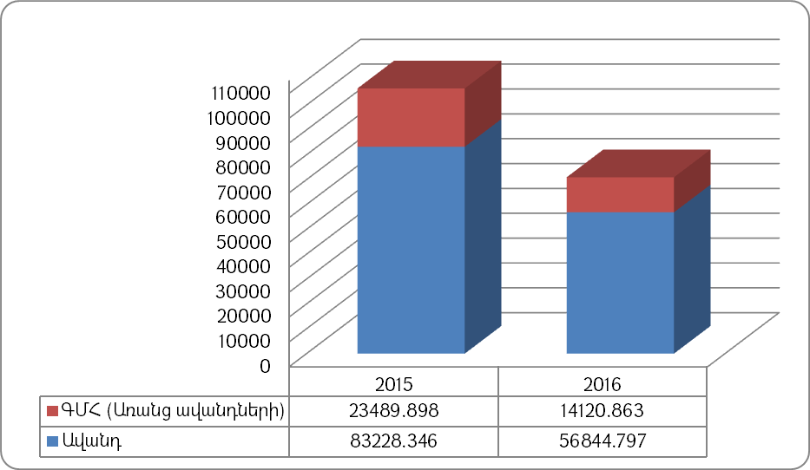
Գծապատկեր 17-ը ցույց է տալիս, որ առանց ավանդների ԳՄՀ մնացորդը 2016թ. նվազել է 2015թ. համեմատությամբ, ինչը նշանակում է, որ 2016թ. ԳՄՀ ընդհանուր միջոցներն էականորեն ավելի ակտիվ են կառավարվել և հարաբերականորեն ավելի քիչ միջոցներ են պահվել գանձապետական միասնական հաշվում, որի մնացորդի դիմաց տոկոսներ չեն ստացվում: Մյուս կողմից, 2016թ. ներդրված ժամկետային ավանդների մնացորդը նվազել է 2015թ. համեմատ: Վերջինս պայմանավորված է այն հանգամանքով, որ 2015թ. ընթացքում ներդված ավանդների նշանակալի մասի աղբյուրը ՀՀ կողմից 2015թ. մարտին եվրապարտատոմսերով իրականացված գործառնությունների արդյունքում պետական բյուջե մուտքագրված 300 մլն ԱՄՆ դոլարին համարժեք գումարն էր:
Աղյուսակ 10. ԳՄՀ ցուցանիշները (մլրդ դրամ)
 | 2015 | 2016
ԳՄՀ մնացորդը դեկտեմբերի 31-ի դրությամբ | 118.7 | 170.5
ՀՀ ԿԲ-ում ժամկետային ավանդների միջին օրական մնացորդը | 83.2 | 56.8
ՀՀ ԿԲ-ում ներդրված ժամկետային ավանդների դիմաց ստացված եկամուտը | 9.7 | 4.7

2016թ. ընթացքում ժամկետային ավանդների միջին կշռված տոկոսադրույքը կազմել է 7.65%՝ նախորդ տարվա 11.44%-ի դիմաց: Նման նվազումը պայմանավորված է տարվա ընթացքում ՀՀ ԿԲ կողմից դրամավարկային պայմաննների մեղմացմամբ, հատկապես վերաֆինանսավորման տոկոսադրույքի նվազմամբ: Եթե 2015թ. տարեվերջին վերաֆինանսավորման տոկոսադրույքը 8.75% էր, ապա 2016թ. տարեվերջին՝ 6.25%: Քանի որ ներդրվող ավանդների տոկոսադրույքը հաշվարկվում է պետական պարտատոմսերի եկամտաբերության կորի հիման վրա, իսկ վերջինս սերտորեն կապված է վերաֆինանսավորման տոկոսադրույքի հետ, ուստի ժամկետային ավանդների տոկոսադրույքը 2016թ. էականորեն նվազել է:
Ներդրվող ավանդների տոկոսադրույքի և ԳՄՀ ընդհանուր միջոցների նվազմամբ պայմանավորված՝ 2016թ. ընթացքում նվազել է նաև պետական բյուջե մուտքագրվող տոկոսային եկամուտը՝ կազմելով 4.7 մլրդ դրամ:
Ռիսկերի վերլուծությունը
Հաշվետվության այս մասում դիտարկվել են պետական պարտքի հետ կապված հիմնական ռիսկերը` շուկայական (տոկոսադրույքի, փոխարժեքի, իրացվելիության և վերաֆինանսավորման) և գործառնական ռիսկերը:
Ինչպես նախորդ տարիներին, 2016թ. ևս ՀՀ ՖՆ-ն միջոցներ է ձեռնարկել կառավարության պարտքի կառավարման հետ կապված ռիսկերը կառավարելու և նվազեցնելու ուղղությամբ, որի արդյունքում ՀՀ կառավարության պարտքը մնացել է կառավարելիության շրջանակներում:
<<Պետական պարտքի մասին>> ՀՀ օրենքի համաձայն՝ ՀՀ կառավարության պարտքը տվյալ տարվա դեկտեմբերի 31-ի դրությամբ չպետք է գերազանցի նախորդ տարվա ՀՆԱ-ի 60%-ը: Եթե ՀՀ կառավարության պարտքը գերազանցում է նախորդ տարվա ՀՆԱ-ի 50%-ը, ապա առաջիկա տարվա ՀՀ պետական բյուջեի դեֆիցիտը չպետք է գերազանցի նախորդ 3 տարիների ՀՆԱ-ների միջին ցուցանիշի 3%-ը: 2016թ. տարեվերջին առաջին անգամ ՀՀ կառավարության պարտքը գերազանցել է նախորդ տարվա ՀՆԱ-ի 50%-ը՝ կազմելով 52.2%, որի արդյունքում 2017թ. ՀՀ պետական բյուջեի դեֆիցիտը ծրագրավորվել է՝ հաշվի առնելով վերը նշված հարկաբյուջետային սահմանափակումը: Տվյալ ցուցանիշի վատթարացման պատճառն է պարտքի անվանական աճի առաջանցիկ տեմպը ՀՆԱ-ի անվանական աճի համեմատությամբ: Այսպես, 2009-2016թթ. ընթացքում պարտքի անվանական աճի միջին ցուցանիշը կազմել է 24.9%, իսկ ՀՆԱ-ինը՝ 3.9%:

Գծապատկեր 18. ՀՀ կառավարության պարտք/նախորդ տարվա ՀՆԱ ցուցանիշի դինամիկան
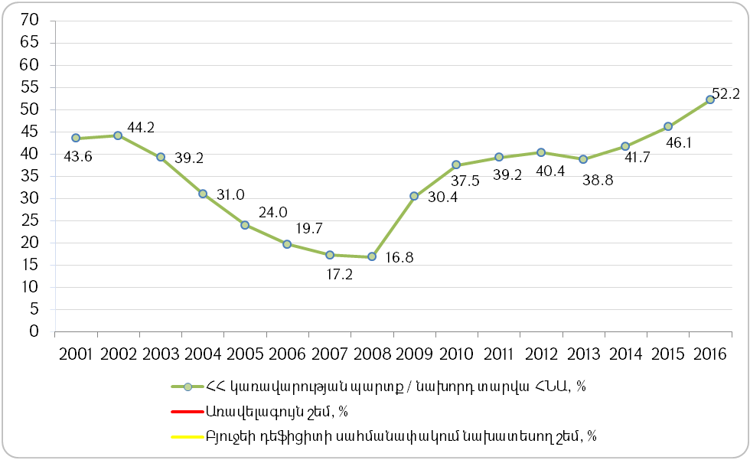

ՀՀ կառավարության 2015թ. հուլիսի 8-ի թիվ 755-Ն որոշմամբ հաստատված ՀՀ կառավարության պարտքի կառավարման 2016-2018թթ. ռազմավարական ծրագրով որպես ուղենշային ցուցանիշներ են սահմանվել ՀՀ կառավարության պարտքի <<Մինչև մարում միջին ժամկետ>> և <<Դեֆիցիտի ֆինանսավորումը ներքին զուտ փոխառու միջոցների հաշվին (առանց մուրհակների)>> ցուցանիշները:

Աղյուսակ 11. ՀՀ կառավարության պարտքի կառավարման ուղենշային ցուցանիշները 2016թ.
 | Ուղենիշ | Փաստ
Մինչև մարում միջին ժամկետ, (տարի) | 8 – 11 | 9.3
Դեֆիցիտի ֆինանսավորումը ներքին զուտ փոխառու միջոցների հաշվին (առանց մուրհակների), (%) | ≥ 25 | 41.8

2016թ. ՀՀ կառավարության պարտքի կառավարման արդյունքում փաստացի ապահովվել է ինչպես <<Մինչև մարում միջին ժամկետ>> ուղենշային ցուցանիշը, այնպես էլ <<Դեֆիցիտի ֆինանսավորումը ներքին զուտ փոխառու միջոցների հաշվին (առանց մուրհակների)>> ուղենշային ցուցանիշը:
2016թ. հուլիսի 7-ի թիվ 723-Ն որոշմամբ ՀՀ կառավարությունը հաստատեց 2017-2019թթ. ՄԺԾԾ-ն, որում ներառված է նաև ՀՀ կառավարության պարտքի կառավարման 2017-2019թթ. ռազմավարական ծրագիրը: Ռազմավարական փաստաթղթում սահմանվել են կառավարության պարտքի 2016թ. ծրագրային և 2017-2019թթ. կանխատեսումային ցուցանիշները:
ՀՀ կառավարության պարտքի կառավարման 2017-2019թթ. ռազմավարական ծրագրով ընդլայնվել է ուղենշային ցուցանիշների թիվը և 2017-2019թթ. համար ուղենշային ցուցանիշներ են սահմանվել բոլոր շուկայական ռիսկերի գծով.

Աղյուսակ 12. ՀՀ կառավարության պարտքի կառավարման ուղենշային ցուցանիշները 2017-2019թթ.
 | Ուղենիշ | 2016թ.  փաստ
Վերաֆինանսավորման ռիսկ
Մինչև մարում միջին ժամկետը | 8 – 11 տարի | 9.3
Առաջիկա տարվա ընթացքում մարվող ՊՊ-երի կշիռը ՊՊ-երի ծավալի մեջ (տարեվերջին) | առավելագույնը 20% | 22.9
Տոկոսադրույքի ռիսկ
Ֆիքսված տոկոսադրույքով պարտքի կշիռն ընդամենը պարտքի մեջ | առնվազն 80% | 87.5
Փոխարժեքի ռիսկ
Ներքին պարտքի կշիռն ընդամենը պարտքի մեջ | առնվազն 20% | 20.9

Ինչպես երևում է աղյուսակից, թեև ուղենշային ցուցանիշները սահմանված են 2017-2019թթ. համար, 2016թ. տարեվերջի դրությամբ նույնպես ցուցանիշների զգալի մասի փաստացի մակարդակը գտնվել է ցանկալի միջակայքերում:

Տոկոսադրույքի ռիսկ
Աղյուսակ 13-ում ներկայացված են ՀՀ կառավարության պարտքի տոկոսավճար/ՀՆԱ փաստացի ցուցանիշները` համեմատելով ՀՀ 2016թ. պետական բյուջեով հաստատված և ՀՀ կառավարության պարտքի կառավարման 2017-2019թթ. ռազմավարական ծրագրով նախատեսված ցուցանիշի հետ:
Աղյուսակ 13. ՀՀ կառավարության պարտքի տոկոսավճարները
 | 2015 | 2016 | 2016
 | փաստ | ծրագիր | փաստ
Տոկոսավճար/ՀՆԱ (%) | 1.47 | 1.85 | 1.93

ՀՀ կառավարության պարտքի կառավարման 2017-2019թթ. ռազմավարական ծրագրով նախատեսված և փաստացի կատարված տոկոսային ծախսերը ՀՆԱ-ի նկատմամբ աճել են, քանի որ տոկոսավճարների աճի տեմպը 2016թ. գերազանցել է անվանական ՀՆԱ-ի աճի տեմպը: Տոկոսավճարների աճը նախորդ տարվա նկատմամբ կազմել է 32.7%, ինչը հիմնականում պարտքի ծավալի աճի հետևանք է: Ընդ որում, տոկոսավճարներն աճել են պարտքային բոլոր գործիքների գծով:

Աղյուսակ 14. Պետական պարտատոմսերի առաջնային տեղաբաշխման տոկոսադրույքները
 | 2015 | 2016
 | փաստ | փաստ
Տվյալ տարում տեղաբաշխված ՊՊ-երի միջին կշռված եկամտաբերությունը (%) | 14.61 | 11.07

2016թ. տեղաբաշխված պետական պարտատոմսերի տոկոսադրույքներն էականորեն նվազել են նախորդ տարվա համեմատ: Դրան նպաստել են 2016թ. ընթացքում դրամավարկային պայմանների զգալիորեն մեղմացումը, այդ թվում, վերաֆինանսավորման տոկոսադրույքի իջեցումը, ինչպես նաև պետական պարտատոմսերի նկատմամբ բարձր պահանջարկը:
Տոկոսադրույքի ռիսկի կառավարման տեսակետից կարևորվում է լողացող տոկոսադրույքով պարտքի ծավալների աճի սահմանափակումը:

Աղյուսակ 15. ՀՀ կառավարության ֆիքսված և լողացող պարտքի տեսակարար կշիռները
 | 2015 | 2016 | 2016
տոկոս | փաստ | ծրագիր | փաստ
ֆիքսված | 89.5 | 85.5 | 87.5
լողացող | 10.5 | 14.5 | 12.5

ՀՀ կառավարության պարտքի կառավարման 2017-2019թթ. ռազմավարական ծրագրում լողացող և ֆիքսված տոկոսադրույքների տեսակարար կշիռների կանխատեսումային մեծությունը 2016թ. վերջի դրությամբ առկա պետական պարտքում սահմանվել էր 14.5/85.5 համամասնությամբ: ՀՀ կառավարության պարտքի կառավարման արդյունքում հաջողվել է ծրագրվածի համեմատությամբ ավելացնել ֆիքսված տոկոսադրույքով պարտավորությունների մասնաբաժինը, որին նպաստել է նաև ՀՀ պետական բյուջեի դեֆիցիտի ֆինանսավորման աղբյուրների կառուցվածքում ներքին փոխառու միջոցների (ֆիքսված տոկոսադրույքով դրամային պարտատոմսերի) ավելացումը:

Աղյուսակ 16. ՀՀ կառավարության պարտքի տոկոսադրույքի ռիսկի ցուցանիշները 2016թ.
 | 2016 | 2016
 | կանխ. | փաստ
ՀՀ կառավարության պարտքի մինչև վերաֆիքսում միջին ժամկետը (տարի) | 7.4 | 7.8
արտաքին պարտքի մինչև վերաֆիքսում միջին ժամկետը, (տարի) | 7.7 | 8.2
ներքին պարտքի մինչև վերաֆիքսում միջին ժամկետը, (տարի) | 6.1 | 6.0
Մեկ տարվա ընթացքում վերաֆիքսվող ՀՀ կառավարության պարտքի կշիռը (%) | 18.9 | 18.5
մեկ տարվա ընթացքում վերաֆիքսվող արտաքին պարտքի կշիռը (%) | 19.8 | 17.8
մեկ տարվա ընթացքում վերաֆիքսվող ներքին պարտքի կշիռը (%) | 14.8 | 21.1

Փաստացի բարելավվել են ՀՀ կառավարության պարտքի կառավարման 2017-2019թթ. ռազմավարական ծրագրով սահմանված տոկոսադրույքի ռիսկի ցուցանիշները, ավելացել է մինչև վերաֆիքսում միջին ժամկետը և, միաժամանակ, նվազել է մեկ տարվա ընթացքում վերաֆիքսվող պարտքի կշիռը:
Փոխարժեքի ռիսկ
Փոխարժեքի ռիսկի նվազեցման նպատակով ՀՀ ՖՆ-ն 2007թ. համաձայնագիր է ստորագրել ՀՀ ԿԲ-ի հետ, ըստ որի բյուջետային տարվա ընթացքում տվյալ տարվա պետական բյուջեի մասին օրենքով նախատեսված արտարժույթով կատարվող կառավարության պարտքի գծով մուտքերն ու ելքերը փոխարկվում են տվյալ տարվա ՀՀ պետական բյուջեի մասին օրենքի (եթե այն ուժի մեջ չի մտել, ապա նախագծի) ցուցանիշների հաշվարկման հիմքում դրված՝ ՀՀ կառավարության բյուջետային ուղերձում ներկայացված փոխարժեքներով:
Համաձայնագիրը կառավարությանը հնարավորություն է տվել ֆիքսել կառավարության պարտքի գծով արտարժութային վճարումների հետ կապված փոխարժեքները՝ դրանք դարձնելով ավելի կառավարելի:
ԱՄՆ դոլարի և եվրոյի նկատմամբ ՀՀ դրամի 2016թ. միջին ամսական փոխարժեքները ներկայացված են գծապատկեր 19-ում:

Գծապատկեր 19. ՀՀ դրամի փոխարժեքները ԱՄՆ դոլարի և եվրոյի նկատմամբ 2016թ-ին

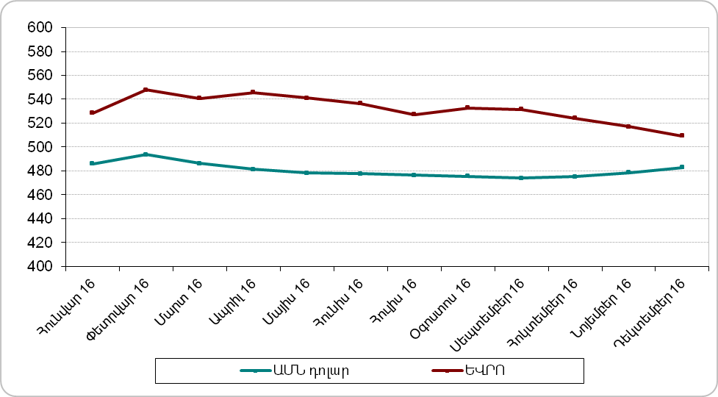

2016թ. ընթացքում ԱՄՆ դոլար/ՀՀ դրամ փոխարժեքների զգալի տատանումներ չեն արձանագրվել: 80.7% արտարժութային պարտքի կշռի պայմաններում փոխարժեքի տատանումները (ՀՀ դրամի արժեզրկման ուղղությամբ) կարող են բացասական ազդեցություն ունենալ կառավարության պարտքի ցուցանիշների, մասնավորապես՝ դրամով արտահայտված պարտքի ծավալի վրա:

Աղյուսակ 17. ՀՀ կառավարության արտաքին պարտքը

 | 2015 | 2016
ՀՀ կառավարության արտաքին պարտք (մլրդ ՀՀ դրամ) | 1,857.5 | 2,081.4
ՀՀ կառավարության արտաքին պարտք (մլն ԱՄՆ դոլար) | 3,839.9 | 4,300.9
ԱՄՆ դոլարի փոխարժեքը տարվա վերջում | 483.75 | 483.94
2016թ. վերջի դրությամբ ՀՀ կառավարության արտաքին պարտքն աճել է ինչպես դոլարային, այնպես էլ դրամային արտահայտությամբ:

Աղյուսակ 18. ՀՀ կառավարության պարտքի արժութային կառուցվածքը
 | 2015 | 2016
տոկոս | փաստ | փաստ
Արժութային կառուցվածքը | 100.0 | 100.0
այդ թվում`
ՀՀ դրամով ներգրաված պարտք | 14.4 | 19.3
Արտարժույթով ներգրաված պարտք | 85.6 | 80.7
այդ թվում`
USD | 37.5 | 39.5
SDR | 35.7 | 29.3
EUR | 6.6 | 7.0
JPY | 5.2 | 4.4
AED | 0.1 | 0.1
CNY | 0.4 | 0.4

Նախորդ տարվա համեմատ 2016թ. տարեվերջին ՀՀ դրամով ներգրավված պարտքի կշիռն էականորեն մեծացել է, ինչը կարելի է նշանակալի բարելավում համարել փոխարժեքի ռիսկի նվազման տեսանկյունից: Օգտվելով ՀՀ ֆինանսական շուկայում ստեղծված բարենպաստ իրավիճակից` 2016թ. ընթացքում ՀՀ պետական բյուջեի կատարման որոշակի ռիսկերի առկայության պայմաններում ՀՀ կառավարությանը հաջողվել է գրեթե հինգ տոկոսային կետով ավելացնել դրամային պարտքի կշիռը: Արտարժույթով ներգրավված պարտքի մեջ նշանակալի փոփոխություն արձանագրվել է SDR-ով արտահայտված պարտքի գծով, որը նվազել է 6.4 տոկոսային կետով: Դա պայմանավորված է SDR-ով արտահայտված գործող վարկերի նվազմամբ, որն ուղեկցվել է դրամային պարտատոմսերի և ԱՄՆ դոլարով արտահայտված վարկերի աճով: Վերջինս 2016թ. ընթացքում ՀՀ կառավարության պարտքի կառուցվածքում ավելացել է 2 տոկոսային կետով:

Վերաֆինանսավորման ռիսկ
Վերաֆինանսավորման ռիսկը գնահատվում է շրջանառության մեջ գտնվող պարտքի մարումների գրաֆիկի սահունությամբ (այսինքն չկան պարտքի մարման հետ կապված առանձին ծանր ժամանակահատվածներ), մինչև մարում մնացած միջին ժամկետի մեծության, ընդհանուր պարտքում կարճաժամկետ պարտքի տեսակարար կշռի և այլ ցուցանիշների միջոցով:
2016թ. ՀՀ կառավարության պարտքի մարումների գծով <<ծանր>> ամիսներ կարելի է համարել ապրիլ և դեկտեմբեր ամիսները: Ապրիլ ամսվա մարումների 86%-ը բաժին է ընկնում ապրիլի 29-ին: Նման կենտրոնացվածությունը բխում է ներքին պարտքի կառավարման քաղաքականությունից, երբ միջազգային լավագույն փորձին համահունչ, պարտատոմսերի իրացվելիությունը բարձրացնելու նպատակով մարումները կենտրոնացվում են որոշակի օրերում: Նշենք, որ 2016թ. ապրիլի 29-ին դրամային պարտատոմսերի մարումների 58%-ը վերաֆինանսավորվել է նույն օրը տեղաբաշխված պարտատոմսերից մուտքերով:
Ինչ վերաբերում է դեկտեմբեր ամսին, ապա այս ամսվա մարումների ավելի քան 76%-ը տեղի է ունեցել դեկտեմբերի 30-ին: Քանի որ տարվա ընթացքում առկա են եղել պետական բյուջեի կատարման որոշակի ռիսկեր, իսկ ներքին պարտքի շուկայում արձանագրվել է բարենպաստ իրավիճակ, ՀՀ ֆինանսների նախարարությունը տարվա ընթացքում լրացուցիչ պարտատոմսերի թողարկման միջոցով ստեղծել է <<հարկաբյուջետային բուֆեր>>, որն ավանդադրվել է ՀՀ կենտրոնական բանկում և մարվել դեկտեմբերի 30-ին:

Գծապատկեր 20. Կառավարության պարտքի գծով 2016թ. մարումների գրաֆիկը (մլրդ դրամ)

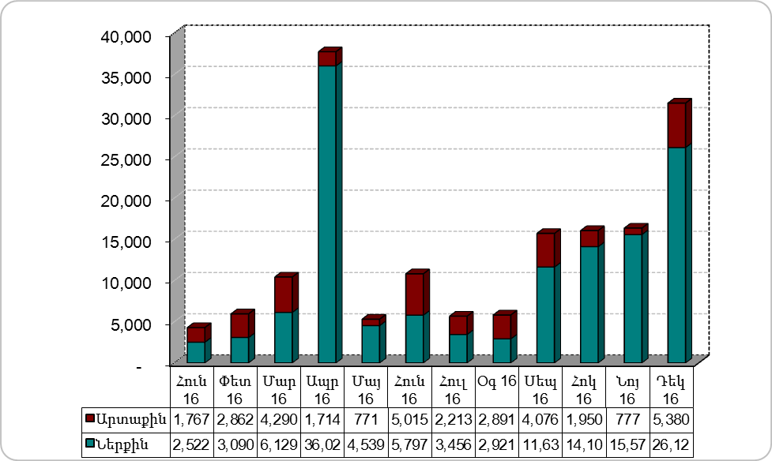

Աղյուսակ 19. ՀՀ կառավարության պարտքի կառուցվածքն ըստ մինչև մարումը մնացած միջին ժամկետայնության
 | 2015 |  | 2016
 | փաստ |  | փաստ
Կառուցվածքն ըստ մինչև մարումը մնացած միջին ժամկետայնության, % | 100.0 |  | 100.0
որից`
Կարճաժամկետ (մինչև 1 տարի) |  | 2.5 |  | 4.4
Միջնաժամկետ (1-5 տարի) |  | 21.8 |  | 21.6
Երկարաժամկետ (5-ից ավելի տարի) |  | 75.7 |  | 74.0

Աղյուսակ 19-ը ցույց է տալիս, որ ՀՀ կառավարության պարտքի կառուցվածքում կարճաժամկետ պարտքի կշիռն ավելացել է նախորդ տարվա նկատմամբ: 2016թ. ընթացքում հարկաբյուջետային և դրամավարկային քաղաքականությունների կոորդինացման շրջանակներում դրամավարկային քաղաքականությանն աջակցելու նպատակով թողարկվել են 36 մլրդ դրամ ծավալով կարճաժամկետ պարտատոմսեր, որոնք ենթակա են մարման 2017թ: Եթե նշված ծավալը զտենք ՀՀ կառավարության կարճաժամկետ պարտքից, ապա 2016թ. տարեվերջին կարճաժամկետ պարտքի կշիռը 4.4%-ից կդառնա 3.0%: Դա նշանակում է, որ այս ցուցանիշի գծով վերաֆինանսավորման ռիսկն էական չի ավելացել 2016թ: Ավելացնենք նաև, որ ներքին պարտքի ծավալն էական ավելացել է 2016թ. ընթացքում, և ներքին պարտքի միջնաժամկետ ու երկարաժամկետ բաղադրիչներն ավելի մեծ աճի տեմպ են ունեցել կարճաժամկետ ներքին պարտքի համեմատությամբ:
Ստորև ներկայացվում է նաև ՊՊ-երի հիմնական ցուցանիշների միտումները նախորդ տարվա համեմատ:

Աղյուսակ 20. Շրջանառության մեջ գտնվող պարտատոմսերի տվյալները
 | 2015 | 2016
Տոկոսադրույքը (%) | 13.99 | 13.15
Մինչև մարում միջին ժամկետը (տարի) | 5.7 | 6.0
Առաջիկա տարում մարվող պարտատոմսերի տեսակարար կշիռն ընդամենը պարտատոմսերում (տոկոս) | 17.1 | 22.9
Դյուրացիան (տարի) | 3.0 | 3.4

Շրջանառության մեջ գտնվող պարտատոմսերի վերաբերյալ գրեթե բոլոր տվյալները բարելավվել են նախորդ տարվա համեմատությամբ: Բացառություն է կազմում առաջիկա տարում մարվող պարտատոմսերի կշիռն ընդամենը պարտատոմսերում, որի պատճառը, ինչպես նշվեց, դրամավարկային քաղաքականությանն աջակցման շրջանակներում թողարկված կարճաժամկետ պարտատոմսերն են:
2016թ. տարեվերջի դրությամբ կառավարության արտաքին պարտքի մարումները սփռված են մինչև 2054թ., իսկ ներքին պարտքինը` մինչև 2036թ.:

Գծապատկեր 21. Կառավարության պարտքի գծով մարումների գրաֆիկը 2016թ. դեկտեմբերի 31-ի դրությամբ (մլրդ դրամ)
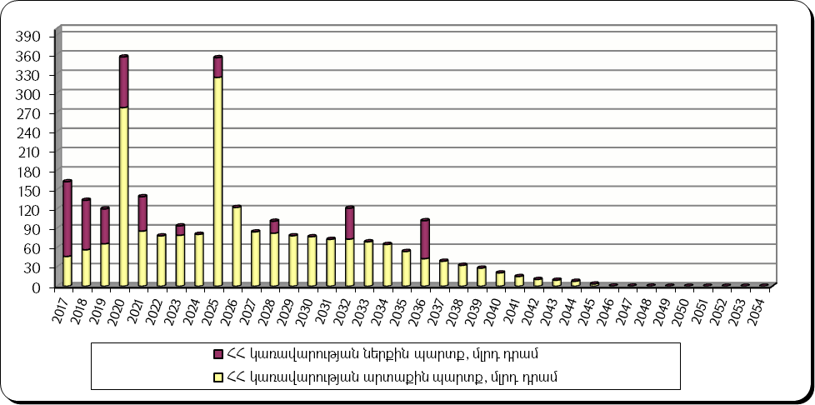

2020թ. կառավարության պարտքի մարումների 68.0%-ը կազմում է 2013թ. թողարկված 7 տարի մարման ժամկետով եվրապարտատոմսերի մարումը, իսկ 2025թ. կառավարության պարտքի մարումների 68.2%-ը՝ 2015թ. թողարկված 10 տարի մարման ժամկետով եվրապարտատոմսերի մարումը:
ՀՀ կառավարության պարտքի կառավարման 2017-2019թթ. ռազմավարական ծրագրում ՀՀ կառավարությունը սահմանել էր վերաֆինանսավորման ռիսկի հետևյալ թիրախային ցուցանիշները՝

Աղյուսակ 21. ՀՀ կառավարության պարտքի վերաֆինանսավորման ռիսկի ցուցանիշները 2016թ.
 | 2016 | 2016
 | կանխ. | փաստ
ՀՀ կառավարության պարտքի մինչև մարում միջին ժամկետը (տարի) | 9.3 | 9.3
արտաքին պարտքի մինչև մարում միջին ժամկետը, (տարի) | 10.0 | 10.1
ներքին պարտքի մինչև մարում միջին ժամկետը, (տարի) | 6.1 | 6.0
Մեկ տարվա ընթացքում մարվող ՀՀ կառավարության պարտքը (%) | 4.6 | 6.2
մեկ տարվա ընթացքում մարվող ՀՀ կառավարության արտաքին պարտքի կշիռը (%) | 2.3 | 2.2
մեկ տարվա ընթացքում մարվող ՀՀ կառավարության ներքին պարտքի կշիռը (%) | 14.8 | 21.1

Վերաֆինանսավորման ռիսկի կառավարման տեսակետից ՀՀ կառավարությանը հաջողվել է ապահովել ՀՀ կառավարության պարտքի կառավարման 2017-2019թթ. ռազմավարական ծրագրով սահմանված <<ՀՀ կառավարության պարտքի մինչև մարում միջին ժամկետ>> ցուցանիշը: Սակայն <<Մեկ տարվա ընթացքում մարվող ՀՀ կառավարության պարտք>> ցուցանիշն աճել է՝ մեկ տարվա ընթացքում մարվող ՀՀ կառավարության ներքին պարտքի կշռի ցուցանիշի աճի հաշվին:
Վերը նշված ցուցանիշների փաստացի տվյալները վկայում են, որ 2016թ. արդյունքներով վերաֆինանսավորման ռիսկը գտնվում է կառավարելիության շրջանակներում:

Գործառնական ռիսկ
ՀՀ ֆինանսների նախարությունը աշխատանքներ է իրականացնում ՀՀ կառավարության պարտքի կառավարման հետ կապված գործառնական ռիսկերը բացահայտելու, գնահատելու, կառավարելու և նվազեցնելու ուղղությամբ: Ձեռնարկված միջոցառումների վերաբերյալ տեղեկատվությունը պարբերաբար կներկայացվի հաշվետվություններում:
Հավելված 1. Պետական պարտատոմսերով կատարված գործարքները 2016թ-ին

2016թ. թողարկվել են նոր պարտատոմսեր՝ մինչև 1 տարի մարման ժամկետով ՊԿՊ-եր, 3 և 5 տարի մարման ժամկետներով ՄԺՊ-եր և 20 տարի մարման ժամկետով ԵՊ-եր՝ համապատասխանաբար 140 մլրդ, 50 մլրդ, 50 մլրդ և 80 մլրդ դրամ ծավալներով:

Աղյուսակ 1.1. Շուկայական պարտատոմսերով իրականացված գործառնությունները 2016թ-ին

 | ՊԿՊ | ՄԺՊ | ԵՊ | Ընդամենը
Աճուրդների քանակը (հատ) | 68 | 23 | 10 | 101
Տեղաբաշխման ծավալը (մլրդ դրամ) | 140.0 | 102.5 | 80.5 | 323
Տեղաբաշխված ծավալը (մլրդ դրամ) | 136.3 | 100.5 | 80.5 | 317
Կշիռը տեղաբաշխված ծավալի մեջ | 43.0% | 31.7% | 25.3% | 100%
Մեկ տեղաբաշխման միջին ծավալը (մլրդ դրամ) | 2.06 | 4.46 | 8.05 | 3.20

- պետական պարտատոմսերի նկատմամբ պահանջարկը կազմել է 770 մլրդ դրամ և տեղաբաշխման ենթակա ծավալը գերազանցել է 2.38 անգամ,
- տեղաբաշխումների միջին կշռված ժամկետայնությունը կազմել է 2076 օր,
- տեղաբաշխումների միջին կշռված եկամտաբերությունը կազմել է 11.07 %,
- տեղաբաշխումների առավելագույն ժամկետայնությունը կազմել է 20 տարի,
- տեղաբաշխումների նվազագույն ժամկետայնությունը 5 շաբաթ է:

2016թ-ի ընթացքում ՀՀ ՖՆ-ն իրականացրել է ՊՊ-երի հետգնումներ` 19.27 մլրդ դրամ ընդհանուր ծավալով:
Հաշվետու ժամանակահատվածում տեղի է ունեցել ԽՊ-երի 44 թողարկում` 3.16 մլրդ դրամ ծավալով, որից տեղաբաշխվել է 2.17 մլրդ դրամը:
Աղյուսակ 1.2. 2016թ-ին կայացած պետական պարտատոմսերի աճուրդների տվյալները (մլն դրամ)
Ամսաթիվ | Պարտատոմս | Աճուրդի ծավալ | Պահանջարկ | Տեղաբաշխում | Նվազագույն եկամամտաբերություն (%) | Սահմանային եկամտաբերություն (%) | Միջին կշռված եկամտաբերություն (%) | Մարման օր
12-ՀՆՎ-2016 | ՄԺՊ60 | 3,000 | 3,568 | 3,000 | 15.2989 | 15.8934 | 15.6211 | 29-ԱՊՐ-2020
18-ՀՆՎ-2016 | ՊԿՊ52 | 1,000 | 1,918 | 1,000 | 11.7800 | 11.9459 | 11.8716 | 16-ԱՊՐ-2017
19-ՀՆՎ-2016 | ՄԺՊ36 | 4,000 | 7,370 | 4,000 | 14.0000 | 14.6300 | 14.3356 | 29-ԱՊՐ-2018
25-ՀՆՎ-2016 | ՊԿՊ26 | 500 | 1,000 | 500 | 10.8000 | 10.8000 | 10.8000 | 25-ՀԼՍ-2016
Ընդամենը հունվար |  | 8,500 | 13,856 | 8,500 |  |  | 14.2914
1-ՓՏՎ-2016 | ՊԿՊ52 | 1,500 | 2,667 | 1,500 | 11.7500 | 11.9303 | 11.8677 | 30-ՀՆՎ-2017
8-ՓՏՎ-2016 | ՊԿՊ39 | 500 | 911 | 500 | 11.2997 | 11.4329 | 11.3394 | 7-ՆՈՅ-2016
11-ՓՏՎ-2016 | ԵՊ10 | 3,000 | 3,780 | 3,000 | 16.2000 | 16.4800 | 16.3271 | 29-ՀՈԿ-2025
15-ՓՏՎ-2016 | ՊԿՊ26 | 500 | 1,506 | 500 | 10.6997 | 10.8107 | 10.7631 | 15-ՕԳՍ-2016
16-ՓՏՎ-2016 | ՄԺՊ36 | 4,000 | 7,659 | 4,000 | 14.1900 | 14.5000 | 14.3833 | 29-ԱՊՐ-2018
18-ՓՏՎ-2016 | ՊԿՊ52 | 1,000 | 3,380 | 1,000 | 11.6000 | 11.7441 | 11.6645 | 16-ՓՏՎ-2017
22-ՓՏՎ-2016 | ՊԿՊ13 | 500 | 2,000 | 500 | 9.7777 | 9.8383 | 9.7950 | 23-ՄՅՍ-2016
Ընդամենը փետրվար |  | 11,000 | 21,903 | 11,000 |  |  | 13.8118
10-ՄՐՏ-2016 | ՄԺՊ36 | 5,000 | 14,336 | 5,000 | 13.3800 | 14.1900 | 13.8786 | 29-ԱՊՐ-2018
14-ՄՐՏ-2016 | ՊԿՊ52 | 1,500 | 2,667 | 1,500 | 11.3233 | 11.5900 | 11.4124 | 13-ՄՐՏ-2017
15-ՄՐՏ-2016 | ՄԺՊ60 | 3,000 | 13,920 | 3,000 | 10.3500 | 14.9800 | 14.8582 | 29-ԱՊՐ-2020
21-ՄՐՏ-2016 | ՊԿՊ26 | 500 | 1,220 | 500 | 10.3497 | 10.4044 | 10.3876 | 19-ՍԵՊ-2016
Ընդամենը մարտ |  | 10,000 | 32,144 | 10,000 |  |  | 13.6280
Ընդամենը I եռամսյակ |  | 29,500 | 67,902 | 29,500
4-ԱՊՐ-2016 | ՊԿՊ52 | 1,500 | 2,520 | 1,500 | 11.1997 | 11.3000 | 11.2317 | 3-ԱՊՐ-2017
11-ԱՊՐ-2016 | ՊԿՊ39 | 1,500 | 2,879 | 1,500 | 10.5000 | 10.9000 | 10.7874 | 9-ՀՆՎ-2017
12-ԱՊՐ-2016 | ՄԺՊ60 | 5,000 | 11,132 | 5,000 | 14.4800 | 14.7600 | 14.6299 | 29-ԱՊՐ-2020
19-ԱՊՐ-2016 | ՄԺՊ36 | 2,000 | 5,724 | 2,000 | 13.3300 | 13.5490 | 13.4836 | 29-ԱՊՐ-2018
25-ԱՊՐ-2016 | ՊԿՊ13 | 500 | 1,800 | 500 | 9.5445 | 9.5719 | 9.5566 | 25-ՀԼՍ-2016
28-ԱՊՐ-2016 | ՊԿՊ39 | 3,000 | 6,998 | 3,000 | 10.3000 | 10.5163 | 10.4724 | 26-ՀԼՍ-2017
29-ԱՊՐ-2016 | ՄԺՊ60 | 5,000 | 12,956 | 5,000 | 14.3900 | 14.9470 | 14.7170 | 29-ԱՊՐ-2021
29-ԱՊՐ-2016 | ՄԺՊ36 | 6,000 | 12,957 | 6,000 | 13.3900 | 14.0900 | 13.8877 | 29-ԱՊՐ-2019
29-ԱՊՐ-2016 | ԵՊ20 | 7,000 | 16,469 | 7,000 | 15.2705 | 16.8800 | 16.5159 | 29-ՀՈԿ-2036
29-ԱՊՐ-2016 | ԵՊ10 | 5,000 | 7,082 | 5,000 | 15.2495 | 16.4400 | 16.1017 | 29-ՀՈԿ-2025
Ընդամենը ապրիլ |  | 36,500 | 80,516 | 36,500 |  |  | 14.3116
12-ՄՅՍ-2016 | ԵՊ10 | 5,000 | 9,108 | 5,000 | 16.0000 | 16.3877 | 16.2718 | 29-ՀՈԿ-2025
16-ՄՅՍ-2016 | ՊԿՊ52 | 1,500 | 3,992 | 1,500 | 10.4989 | 10.4989 | 10.4989 | 15-ՄՅՍ-2017
17-ՄՅՍ-2016 | ՄԺՊ36 | 6,000 | 16,856 | 6,000 | 13.1000 | 13.6400 | 13.5300 | 29-ԱՊՐ-2019
23-ՄՅՍ-2016 | ՊԿՊ39 | 1,500 | 3,071 | 1,500 | 9.6710 | 9.8550 | 9.7572 | 20-ՓՏՎ-2017
24-ՄՅՍ-2016 | ՄԺՊ36 | 6,000 | 16,112 | 6,000 | 13.0515 | 13.3400 | 13.2631 | 29-ԱՊՐ-2019
25-ՄՅՍ-2016 | ՄԺՊ60 | 5,000 | 15,471 | 5,000 | 13.9200 | 14.2400 | 14.0241 | 29-ԱՊՐ-2021
30-ՄՅՍ-2016 | ՊԿՊ26 | 500 | 1,313 | 500 | 9.2700 | 9.3100 | 9.2983 | 28-ՆՈՅ-2016
Ընդամենը մայիս |  | 25,500 | 65,923 | 25,500 |  |  | 13.6185
6-ՀՆՍ-2016 | ՊԿՊ52 | 1,500 | 3,088 | 1,500 | 10.1000 | 10.4037 | 10.2930 | 5-ՀՆՍ-2017
9-ՀՆՍ-2016 | ԵՊ20 | 12,000 | 32,186 | 12,000 | 15.3505 | 16.6800 | 16.4361 | 29-ՀՈԿ-2036
13-ՀՆՍ-2016 | ՊԿՊ39 | 1,500 | 2,611 | 1,500 | 9.3400 | 9.7937 | 9.6402 | 13-ՄՐՏ-2017
21-ՀՆՍ-2016 | ՄԺՊ60 | 5,000 | 28,207 | 5,000 | 13.0512 | 13.6000 | 13.4777 | 29-ԱՊՐ-2021
27-ՀՆՍ-2016 | ՊԿՊ13 | 500 | 1,901 | 500 | 8.2997 | 8.4537 | 8.3767 | 26-ՍԵՊ-2016
Ընդամենը հունիս |  | 20,500 | 67,993 | 20,500 |  |  | 14.5712
Ընդամենը II եռամսյակ |  | 82,500 | 214,431 | 82,500
Ընդամենը I կիսամյակ |  | 112,000 | 282,333 | 112,000
11-ՀԼՍ-2016 | ՊԿՊ52 | 1,000 | 3,288 | 1,000 | 9.5000 | 9.8800 | 9.6726 | 10-ՀԼՍ-2017
12-ՀԼՍ-2016 | ՄԺՊ60 | 6,000 | 35,260 | 6,000 | 12.7700 | 12.8500 | 12.8403 | 29-ԱՊՐ-2021
18-ՀԼՍ-2016 | ՊԿՊ39 | 1,000 | 3,528 | 1,000 | 8.9997 | 9.0987 | 9.0712 | 17-ԱՊՐ-2017
19-ՀԼՍ-2016 | ՄԺՊ36 | 4,000 | 20,057 | 4,000 | 10.9000 | 11.1000 | 11.0161 | 29-ԱՊՐ-2019
22-ՀԼՍ-2016 | ՊԿՊ09 | 3,000 | 9,007 | 3,000 | 7.7400 | 7.9327 | 7.7725 | 23-ՍԵՊ-2016
25-ՀԼՍ-2016 | ՊԿՊ26 | 1,000 | 3,802 | 1,000 | 7.9800 | 8.2000 | 8.0131 | 23-ՀՆՎ-2017
29-ՀԼՍ-2016 | ՊԿՊ09 | 3,000 | 5,154 | 3,000 | 7.6279 | 7.8400 | 7.7232 | 30-ՍԵՊ-2016
Ընդամենը հուլիս |  | 19,000 | 80,096 | 19,000 |  |  | 10.2290
1-ՕԳՍ-2016 | ՊԿՊ52 | 1,500 | 3,342 | 1,500 | 8.6000 | 9.0000 | 8.8950 | 31-ՀԼՍ-2017
8-ՕԳՍ-2016 | ՊԿՊ39 | 1,500 | 1,415 | 1,415 | 8.2484 | 8.8000 | 8.6617 | 8-ՄՅՍ-2017
11-ՕԳՍ-2016 | ԵՊ10 | 6,000 | 16,058 | 6,000 | 12.4800 | 12.4800 | 12.4800 | 29-ՀՈԿ-2025
12-ՕԳՍ-2016 | ՊԿՊ09 | 4,000 | 5,700 | 4,000 | 7.6400 | 7.7490 | 7.6499 | 14-ՀՈԿ-2016
15-ՕԳՍ-2016 | ՊԿՊ26 | 1,500 | 1,253 | 1,253 | 7.7700 | 8.1000 | 7.9323 | 13-ՓՏՎ-2017
16-ՕԳՍ-2016 | ՄԺՊ36 | 6,000 | 5,108 | 4,848 | 9.1111 | 10.8000 | 10.2105 | 29-ԱՊՐ-2019
19-ՕԳՍ-2016 | ՊԿՊ09 | 3,000 | 8,820 | 3,000 | 7.4300 | 7.5800 | 7.5063 | 21-ՀՈԿ-2016
26-ՕԳՍ-2016 | ՊԿՊ09 | 3,000 | 5,100 | 3,000 | 7.4100 | 7.4800 | 7.4460 | 28-ՀՈԿ-2016
Ընդամենը օգոստոս |  | 26,500 | 46,795 | 25,015 |  |  | 9.4090
5-ՍԵՊ-2016 | ՊԿՊ52 | 1,000 | 1,050 | 1,000 | 8.4900 | 8.9400 | 8.6205 | 4-ՍԵՊ-2017
8-ՍԵՊ-2016 | ԵՊ20 | 18,000 | 42,245 | 18,000 | 14.0000 | 15.1900 | 14.7237 | 29-ՀՈԿ-2036
9-ՍԵՊ-2016 | ՊԿՊ08 | 4,000 | 3,700 | 3,700 | 7.2882 | 7.9800 | 7.3756 | 4-ՆՈՅ-2016
13-ՍԵՊ-2016 | ՊԿՊ39 | 1,000 | 972 | 972 | 8.2500 | 8.6700 | 8.6238 | 13-ՀՆՍ-2017
16-ՍԵՊ-2016 | ՊԿՊ08 | 4,000 | 1,749 | 1,749 | 7.7400 | 8.3500 | 7.9031 | 11-ՆՈՅ-2016
19-ՍԵՊ-2016 | ՊԿՊ26 | 1,000 | 2,098 | 1,000 | 7.9000 | 8.8800 | 8.3274 | 20-ՄՐՏ-2017
20-ՍԵՊ-2016 | ՄԺՊ60 | 5,000 | 15,082 | 5,000 | 10.9499 | 11.0599 | 10.9923 | 29-ԱՊՐ-2021
23-ՍԵՊ-2016 | ՊԿՊ08 | 4,000 | 4,900 | 4,000 | 7.8400 | 7.9400 | 7.8983 | 18-ՆՈՅ-2016
30-ՍԵՊ-2016 | ՊԿՊ08 | 4,000 | 7,100 | 4,000 | 7.1900 | 7.5900 | 7.3524 | 15-ՆՈՅ-2016
Ընդամենը սեպտեմբեր |  | 42,000 | 78,896 | 39,421 |  |  | 11.3501
Ընդամենը III եռամսյակ |  | 87,500 | 205,787 | 83,437
3-ՀՈԿ-2016 | ՊԿՊ52 | 500 | 1,420 | 500 | 8.2997 | 8.4317 | 8.3799 | 2-ՀՈԿ-2017
10-ՀՈԿ-2016 | ՊԿՊ39 | 500 | 1,100 | 500 | 7.9950 | 8.1937 | 8.1435 | 10-ՀԼՍ-2017
11-ՀՈԿ-2016 | ՄԺՊ60 | 5,000 | 6,178 | 5,000 | 9.8000 | 10.9000 | 10.4130 | 29-ԱՊՐ-2021
13-ՀՈԿ-2016 | ԵՊ20 | 20,000 | 32,425 | 20,000 | 13.5500 | 14.1500 | 13.9819 | 29-ՀՈԿ-2036
14-ՀՈԿ-2016 | ՊԿՊ11 | 4,000 | 15,656 | 4,000 | 6.9900 | 6.9900 | 6.9900 | 30-ԴԵԿ-2016
17-ՀՈԿ-2016 | ՊԿՊ26 | 500 | 2,210 | 500 | 7.0000 | 7.4900 | 7.1087 | 17-ԱՊՐ-2017
18-ՀՈԿ-2016 | ՄԺՊ36 | 5,000 | 4,219 | 4,169 | 9.4955 | 10.5800 | 9.9972 | 29-ԱՊՐ-2019
21-ՀՈԿ-2016 | ՊԿՊ10 | 3,000 | 8,626 | 3,000 | 6.7898 | 6.9400 | 6.8709 | 30-ԴԵԿ-2016
28-ՀՈԿ-2016 | ՊԿՊ09 | 3,000 | 6,100 | 3,000 | 6.7497 | 6.9300 | 6.8576 | 30-ԴԵԿ-2016
Ընդամենը հոկտեմբեր |  | 41,500 | 77,934 | 40,669 |  |  | 11.1717
4-ՆՈՅ-2016 | ՊԿՊ08 | 4,000 | 18,054 | 4,000 | 6.2100 | 6.2500 | 6.2250 | 30-ԴԵԿ-2016
7-ՆՈՅ-2016 | ՊԿՊ52 | 500 | 1,311 | 500 | 7.4997 | 7.6757 | 7.5836 | 6-ՆՈՅ-2017
10-ՆՈՅ-2016 | ԵՊ10 | 2,500 | 9,032 | 2,500 | 11.3700 | 11.9330 | 11.5685 | 29-ՀՈԿ-2025
11-ՆՈՅ-2016 | ՊԿՊ07 | 2,000 | 9,250 | 2,000 | 5.7500 | 5.7500 | 5.7500 | 30-ԴԵԿ-2016
14-ՆՈՅ-2016 | ՊԿՊ39 | 500 | 1,600 | 500 | 7.0000 | 7.0000 | 7.0000 | 14-ՕԳՍ-2017
15-ՆՈՅ-2016 | ՄԺՊ36 | 2,500 | 4,080 | 2,500 | 9.5000 | 10.2500 | 9.9043 | 29-ԱՊՐ-2019
18-ՆՈՅ-2016 | ՊԿՊ26 | 3,000 | 9,150 | 3,000 | 6.4300 | 6.6860 | 6.5279 | 19-ՄՅՍ-2017
18-ՆՈՅ-2016 | ՊԿՊ06 | 4,000 | 10,796 | 4,000 | 5.4000 | 5.9900 | 5.9466 | 30-ԴԵԿ-2016
21-ՆՈՅ-2016 | ՊԿՊ26 | 500 | 1,500 | 500 | 6.4900 | 6.4900 | 6.4900 | 22-ՄՅՍ-2017
22-ՆՈՅ-2016 | ՊԿՊ13 | 3,000 | 12,700 | 3,000 | 6.1800 | 6.2400 | 6.2328 | 21-ՓՏՎ-2017
25-ՆՈՅ-2016 | ՊԿՊ05 | 4,000 | 10,700 | 4,000 | 5.7500 | 5.7500 | 5.7500 | 30-ԴԵԿ-2016
25-ՆՈՅ-2016 | ՊԿՊ26 | 3,000 | 9,000 | 3,000 | 6.4600 | 6.4700 | 6.4695 | 26-ՄՅՍ-2017
28-ՆՈՅ-2016 | ՊԿՊ13 | 500 | 1,480 | 500 | 6.0900 | 6.1620 | 6.1234 | 27-ՓՏՎ-2017
29-ՆՈՅ-2016 | ՊԿՊ13 | 3,000 | 9,200 | 3,000 | 5.9800 | 5.9800 | 5.9800 | 28-ՓՏՎ-2017
Ընդամենը նոյեմբեր |  | 33,000 | 107,853 | 33,000 |  |  | 6.8514
2-ԴԵԿ-2016 | ՊԿՊ26 | 3,000 | 7,000 | 3,000 | 6.3997 | 6.6300 | 6.5048 | 2-ՀՆՍ-2017
5-ԴԵԿ-2016 | ՊԿՊ52 | 500 | 650 | 500 | 7.5997 | 7.8800 | 7.7288 | 4-ԴԵԿ-2017
6-ԴԵԿ-2016 | ՊԿՊ13 | 3,000 | 5,600 | 3,000 | 6.3997 | 6.4800 | 6.4678 | 7-ՄՐՏ-2017
8-ԴԵԿ-2016 | ԵՊ20 | 2,000 | 10,051 | 2,000 | 12.8995 | 12.9699 | 12.9584 | 29-ՀՈԿ-2036
9-ԴԵԿ-2016 | ՊԿՊ26 | 3,000 | 5,850 | 3,000 | 6.4900 | 6.7500 | 6.7380 | 9-ՀՆՍ-2017
12-ԴԵԿ-2016 | ՊԿՊ39 | 500 | 900 | 500 | 6.9900 | 7.2900 | 7.1698 | 11-ՍԵՊ-2017
13-ԴԵԿ-2016 | ՊԿՊ13 | 3,000 | 5,200 | 3,000 | 6.4700 | 6.4700 | 6.4700 | 14-ՄՐՏ-2017
16-ԴԵԿ-2016 | ՊԿՊ26 | 3,000 | 3,256 | 3,000 | 6.7000 | 7.0400 | 6.9380 | 16-ՀՆՍ-2017
20-ԴԵԿ-2016 | ՄԺՊ60 | 2,000 | 7,282 | 2,000 | 10.2400 | 10.2400 | 10.2400 | 29-ԱՊՐ-2021
20-ԴԵԿ-2016 | ՊԿՊ13 | 3,000 | 6,520 | 3,000 | 6.6400 | 6.8400 | 6.7275 | 21-ՄՐՏ-2017
23-ԴԵԿ-2016 | ՄԺՊ60 | 4,000 | 7,630 | 4,000 | 10.1000 | 10.3400 | 10.2557 | 29-ԱՊՐ-2021
23-ԴԵԿ-2016 | ՄԺՊ36 | 4,000 | 10,590 | 4,000 | 9.4100 | 9.9339 | 9.8798 | 29-ԱՊՐ-2019
23-ԴԵԿ-2016 | ՊԿՊ26 | 3,000 | 3,760 | 3,000 | 7.0000 | 7.4800 | 7.2559 | 23-ՀՆՍ-2017
26-ԴԵԿ-2016 | ՊԿՊ08 | 4,000 | 6,200 | 4,000 | 6.5997 | 7.1200 | 7.0544 | 20-ՓՏՎ-2017
26-ԴԵԿ-2016 | ՊԿՊ26 | 4,000 | 6,614 | 4,000 | 7.2400 | 7.2400 | 7.2400 | 26-ՀՆՍ-2017
26-ԴԵԿ-2016 | ՊԿՊ13 | 4,000 | 3,200 | 3,200 | 6.6997 | 7.4800 | 7.2717 | 27-ՄՐՏ-2017
29-ԴԵԿ-2016 | ՊԿՊ13 | 3,000 | 5,300 | 3,000 | 7.0290 | 7.0290 | 7.0290 | 30-ՄՐՏ-2017
Ընդամենը դեկտեմբեր |  | 49,000 | 95,603 | 48,200 |  |  | 7.8263
Ընդամենը IV եռամսյակ |  | 123,500 | 281,390 | 121,869
Ընդամենը II կիսամյակ |  | 211,000 | 487,177 | 205,306
Ընդամենը տարի |  | 323,000 | 769,510 | 317,306 |  |  | 11.0709

Հավելված 2. 2016թ-ի դեկտեմբերի 31-ի դրությամբ շրջանառության մեջ գտնվող պետական պարտատոմսերը
Կարճաժամկետ պարտատոմսեր |  |  |  | Միջին և երկար ժամկետայնության պարտատոմսեր |  |  |  |  |  |  |  | Ուղենշային պարտատոմսեր
 | Շրջանառության ծավալ  (մլն դրամ) | Մարման օր |  |  | Շրջանառության ծավալ  (մլն դրամ) |  | Արժեկտրոնի եկամտաբերություն |  | Մարման օր |  |  |  | Շրջանառության ծավալ  (մլն դրամ) | Արժեկտրոնի եկամտաբերություն | Մարման օր
1 | 1,500.0 | 09/01/2017 |  | 1 | 17,327.5 |  | 11.0% |  | 29/04/2017 |  |  | 1 | 40,000.0 | 9.0% | 29/04/2018
2 | 1,000.0 | 16/01/2017 |  | 2 | 18,500.0 |  | 8.0% |  | 29/04/2017 |  |  | 2 | 37,516.5 | 9.0% | 29/04/2019
3 | 1,000.0 | 23/01/2017 |  | 3 | 560.9 |  | 10.0% |  | 19/09/2017 |  |  | 3 | 37,000.0 | 10.0% | 29/04/2021
4 | 3,000.0 | 26/01/2017 |  | 4 | 21.0 |  | 10.0% |  | 20/09/2017 |  |  | 4 | 27,988.0 | 11.0% | 29/10/2025
5 | 1,500.0 | 30/01/2017 |  | 5 | 12,391.1 |  | 10.0% |  | 07/02/2018 |  |  | 5 | 48,000.0 | 13.0% | 17/02/2032
6 | 1,253.0 | 13/02/2017 |  | 6 | 12,340.1 |  | 12.0% |  | 17/02/2018 |  |  | 6 | 59,000.0 | 13.0% | 29/10/2036
7 | 1,000.0 | 16/02/2017 |  | 7 | 11,728.5 |  | 10.0% |  | 29/04/2018
8 | 1,500.0 | 20/02/2017 |  | 8 | 15,690.0 |  | 8.0% |  | 29/04/2019
9 | 4,000.0 | 20/02/2017 |  | 9 | 34,930.0 |  | 10.0% |  | 29/04/2020
10 | 3,000.0 | 21/02/2017 |  | 10 | 1,090.0 |  | 10.0% |  | 13/12/2020
11 | 500.0 | 27/02/2017 |  | 11 | 184.2 |  | 10.0% |  | 19/12/2020
12 | 3,000.0 | 28/02/2017 |  | 12 | 19,757.0 |  | 12.0% |  | 17/02/2021
13 | 3,000.0 | 07/03/2017 |  | 13 | 8.3 |  | 10.0% |  | 21/03/2021
14 | 1,500.0 | 13/03/2017 |  | 14 | 14,625.0 |  | 10.0% |  | 29/10/2023
15 | 1,500.0 | 13/03/2017 |  | 15 | 18,690.1 |  | 11.0% |  | 07/02/2028
16 | 3,000.0 | 14/03/2017
17 | 1,000.0 | 20/03/2017
18 | 3,000.0 | 21/03/2017
19 | 3,200.0 | 27/03/2017
20 | 3,000.0 | 30/03/2017
21 | 1,500.0 | 03/04/2017
22 | 500.0 | 17/04/2017
23 | 1,000.0 | 17/04/2017
24 | 1,414.8 | 08/05/2017
25 | 1,500.0 | 15/05/2017
26 | 3,000.0 | 19/05/2017
27 | 500.0 | 22/05/2017
28 | 3,000.0 | 26/05/2017
29 | 3,000.0 | 02/06/2017
30 | 1,500.0 | 05/06/2017
31 | 3,000.0 | 09/06/2017
32 | 972.0 | 13/06/2017
33 | 3,000.0 | 16/06/2017 |  | 39 |  | 500.0 |  | 14/08/2017
34 | 3,000.0 | 23/06/2017 |  | 40 |  | 1,000.0 |  | 04/09/2017
35 | 4,000.0 | 26/06/2017 |  | 41 |  | 500.0 |  | 11/06/2017
36 | 500.0 | 10/07/2017 |  | 42 |  | 500.0 |  | 02/10/2017
37 | 1,000.0 | 10/07/2017 |  | 43 |  | 500.0 |  | 06/11/2017
38 | 1,500.0 | 31/07/2017 |  | 44 |  | 500.0 |  | 04/12/2017
Պետական խնայողական արժեկտրոնային պարտատոմսեր
 | Թողարկման համարը | Շրջանառության ծավալը  (հազար դրամ) | Արժեկտրոնի եկամտաբերություն | Մարման օրը
1 | AMGS02174174 | 137,624 | 12.5% | 17.04.17
2 | AMGS02243177 | 69,910 | 13.0% | 24.03.17
3 | AMGS02252178 | 51,200 | 13.0% | 25.02.17
4 | AMGS02285178 | 46,150 | 12.0% | 28.05.17
5 | AMGS0401B174 | 45,900 | 13.0% | 01.11.17
6 | AMGS04025176 | 6,750 | 14.0% | 02.05.17
7 | AMGS04026174 | 42,600 | 14.0% | 02.06.17
8 | AMGS0402C171 | 52,350 | 12.5% | 02.12.17
9 | AMGS04077177 | 49,700 | 14.0% | 07.07.17
10 | AMGS04141171 | 33,050 | 14.0% | 14.01.17
11 | AMGS04207170 | 27,190 | 13.5% | 20.07.17
12 | AMGS04222179 | 43,590 | 14.0% | 22.02.17
13 | AMGS04258173 | 60,200 | 13.5% | 25.08.17
14 | AMGS04279179 | 53,525 | 13.5% | 27.09.17
15 | AMGS04293170 | 28,336 | 14.0% | 29.03.17
16 | AMGS08025180 | 39,908 | 14.5% | 02.05.18
17 | AMGS08026188 | 41,700 | 14.5% | 02.06.18
18 | AMGS08038175 | 5,003 | 14.0% | 03.08.17
19 | AMGS0805B176 | 13,055 | 14.5% | 05.11.17
20 | AMGS08074170 | 2,300 | 13.5% | 07.04.17
21 | AMGS08077181 | 49,200 | 14.5% | 07.07.18
22 | AMGS0807C172 | 15,550 | 14.5% | 07.12.17
23 | AMGS08132176 | 7,400 | 13.5% | 13.02.17
24 | AMGS08149188 | 33,694 | 14.0% | 14.09.18
25 | AMGS0817A182 | 26,630 | 13.5% | 17.10.18
26 | AMGS08181181 | 17,800 | 14.5% | 18.01.18
27 | AMGS08207184 | 54,300 | 14.0% | 20.07.18
28 | AMGS08215179 | 800.0 | 13.5% | 21.05.17
29 | AMGS08222183 | 11,500 | 14.5% | 22.02.18
30 | AMGS08229170 | 16,500 | 14.0% | 22.09.17
31 | AMGS08256173 | 20,950 | 14.0% | 25.06.17
32 | AMGS08258187 | 70,000 | 14.0% | 25.08.18
33 | AMGS0828B187 | 41,870 | 13.0% | 28.11.18
34 | AMGS08293184 | 18,900 | 14.5% | 29.03.18
35 | AMGS12016183 | 38,807 | 14.0% | 01.06.18
36 | AMGS1201C198 | 99,450 | 13.5% | 01.12.19
37 | AMGS1203B172 | 44,530 | 12.0% | 03.11.17
38 | AMGS12049176 | 6,100 | 12.0% | 04.09.17
39 | AMGS1205B188 | 44,305 | 15.0% | 05.11.18
40 | AMGS12067194 | 50,000 | 15.0% | 06.07.19
41 | AMGS1207C184 | 5,950 | 15.0% | 07.12.18
42 | AMGS12097183 | 10,840 | 14.5% | 09.07.18
43 | AMGS12118187 | 12,040 | 14.5% | 11.08.18
44 | AMGS12132188 | 6,350 | 14.0% | 13.02.18
45 | AMGS12181193 | 10,140 | 15.0% | 18.01.19
46 | AMGS12193180 | 5,250 | 14.0% | 19.03.18
47 | AMGS12207196 | 61,680 | 14.5% | 20.07.19
48 | AMGS12222195 | 36,100 | 15.0% | 22.02.19
49 | AMGS12229182 | 29,000 | 14.5% | 22.09.18
50 | AMGS12249198 | 56,520 | 14.5% | 24.09.19
51 | AMGS12254198 | 15,800 | 15.0% | 25.04.19
52 | AMGS12258199 | 69,681 | 14.5% | 25.08.19
53 | AMGS1225C174 | 34,200 | 12.0% | 25.12.17
54 | AMGS12265194 | 24,350 | 15.0% | 26.05.19
55 | AMGS1227A192 | 99,816 | 14.0% | 27.10.19
56 | AMGS12293196 | 47,250 | 15.0% | 29.03.19
57 | AMGS12294178 | 4,000 | 12.0% | 29.04.17
58 | AMGS12297171 | 8,500 | 12.0% | 29.07.17
59 | AMGS1229C196 | 89,550 | 13.5% | 29.12.19

Հավելված 3. Պետական գանձապետական պարտատոմսերի մանրածախ շուկան 2016թ-ին
ՊՊ-երի մանրածախ վաճառքը կազմակերպվում է Գանձապետական պահառու համակարգի միջոցով, որն իրենից ներկայացնում է Հայաստանի Հանրապետության կառավարության լիազոր մարմնի կողմից պարտատոմսերի անմիջական վաճառքի, ներդրողներին պատկանող պարտատոմսերի հաշվառման և սպասարկման համակարգ:
2016թ. ընթացքում մանրածախ եղանակով վաճառվել են պետական կարճաժամկետ պարտատոմսեր և խնայողական արժեկտրոնային պարտատոմսեր: Պարտատոմսերի վաճառքն իրականացվել է Երևան քաղաքում տեղակայված 5 սպասարկման կետերի միջոցով:
2016թ. ընթացքում մանրածախ շուկայում իրականացված գործառնություններն ունեցել են հետևյալ տեսքը.
- ԳՊ-ն տեղաբաշխել է ԽՊ-երի բոլոր 44 թողարկումները և մասնակցել է ՊԿՊ–երի կայացած 68 տեղաբաշխումներից 21-ին,
- ներդրման ծավալը կազմել է 4,266.6 մլն դրամ, որից 2,098.8 մլն ՊԿՊ-եր և 2,167.8 մլն ԽՊ-եր,
- մարվել է 1,936.2 մլն դրամի պարտատոմս, որից 1,162.0 մլն ՊԿՊ-եր և 774.2 մլն ԽՊ-եր,
- հետ է գնվել 281.1 մլն. դրամի ԽՊ-եր,
- 2016թ. դեկտեմբերի 31-ի դրությամբ շրջանառության մեջ է եղել 3,994.1 մլն. դրամի պարտատոմս, որից 1,848.8 մլն ՊԿՊ-եր և 2,145.3 մլն ԽՊ-եր,
- դեպո հաշիվների քանակը կազմել է 1205,
- տեղաբաշխված ՊԿՊ-երի 1.5% ձեռք է բերվել ԳՊ-ի միջոցով,
- մեկ ներդրողի կողմից ներդրման միջին ծավալը կազմել է 15.6 մլն դրամ (ՊԿՊ-երի գծով այն կազմել է 2,098.8 մլն դրամ, իսկ ԽՊ-երի գծով` 7.9 մլն դրամ),
- ներկայացված հայտերում ներդրման միջին ծավալը կազմել է 8.7 մլն դրամ (ՊԿՊ-երի գծով այն կազմել է 99.9 մլն դրամ, իսկ ԽՊ-երի գծով` 4.4 մլն դրամ),
- մեկ թողարկման պարտատոմսի գծով ներկայացվել է միջինը 8.6 հայտ, այդ թվում ՊԿՊ՝ 1.0 հայտ, ԽՊ՝ 12.8 հայտ,
- մարված պարտատոմսերից վերաֆինանսավորումը նախորդ ժամանակահատվածի նկատմամբ աճել է 8.0 % և կազմել է 812.4 մլն դրամ:

2016թ. խնայողական պարտատոմսերում ներդրման ծավալը նախորդ տարվա նկատմամբ աճել է 136.3%-ով, իսկ 2016թ. դեկտեմբերի 31-ի դրությամբ վաճառված և շրջանառության մեջ գտնվող ԽՊ-երի ծավալը նախորդ տարվա նույն ցուցանիշի նկատմամբ աճել է 107.7%-ով (տես գծապատկեր 3.1):

Գծապատկեր 3.1. Գանձապետական պահառուի միջոցով վաճառված և շրջանառության մեջ գտնվող ՊՊ-երի ծավալը 2016թ. դեկտեմբերի 31-ի դրությամբ

(մլն դրամ)
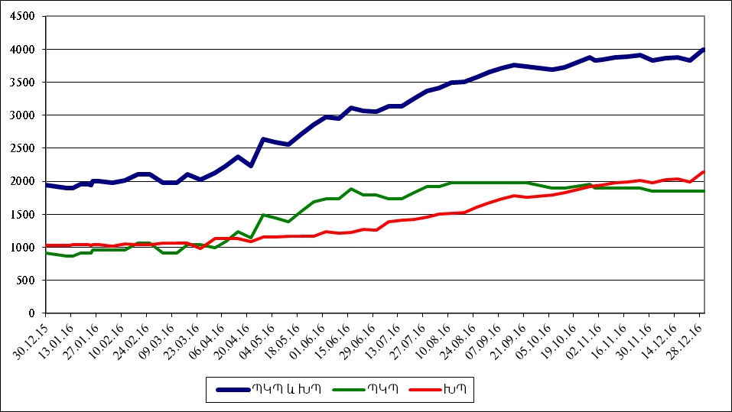

2016թ. դեկտեմբերի 31-ի դրությամբ դեպո հաշիվների քանակը կազմել է 1205, որը 133-ով ավելին է եղել նախորդ տարվա նույն ցուցանիշից (տես գծապատկեր 3.2):

Գծապատկեր 3.2. Դեպո հաշիվների դինամիկան 2016թ.

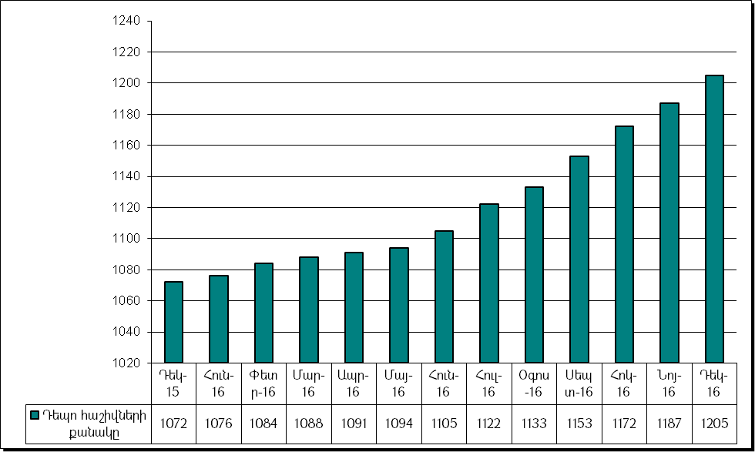

Խնայողական արժեկտրոնային պարտատոմսերի արժեկտրոնի եկամտաբերությունը սահմանվում է՝ հիմք ընդունելով առաջնային շուկայում ձևավորված ՊՊ-երի տոկոսադրույքների փոփոխության միտումները և ՀՀ առևտրային բանկերի կողմից ֆիզիկական անձանցից ներգրավված ավանդների միջին տոկոսադրույքը:
Հավելված 4. 2016թ. ընթացքում ՀՀ կառավարության ներգրաված վարկերի գծով իրականացված գործառնությունները
 |  | Ստացում |  | Մայր գումարի մարում |  | Տոկոսավճար
 |  | մլն ԱՄՆ դոլար | Մլրդ դրամ | մլն ԱՄՆ դոլար | Մլրդ դրամ | մլն ԱՄՆ դոլար | Մլրդ դրամ
Ընդամենը ՀՀ կառավարության վարկերի գծով |  | 570.90 | 272.10 | 71.06 | 33.71 | 53.03 | 25.12
Միջազգային կազմակերպություններ |  | 449.04 | 213.82 | 51.97 | 24.67 | 45.08 | 21.35
1 | Վերակառուցման և Զարգացման Միջազգային Բանկ (IBRD) | 135.01 | 64.27 | 1.18 | 0.56 | 7.74 | 3.67
2 | Զարգացման Միջազգային Ընկերակցություն (IDA) | 17.88 | 8.56 | 26.96 | 12.76 | 23.06 | 10.91
3 | Վերակառուցման և Զարգացման Եվրոպական Բանկ (EBRD) | 4.22 | 2.03 | 2.10 | 0.99 | 0.49 | 0.23
4 | Եվրոպական Ներդրումային Բանկ (EIB) | 33.11 | 15.79 | 0.40 | 0.19 | 1.52 | 0.72
5 | Գյուղատնտեսության Զարգացման Միջազգային Հիմնադրամ (IFAD) | 6.07 | 2.93 | 1.73 | 0.82 | 0.48 | 0.23
6 | Նավթ Արտահանող Երկրների Կազմակերպության (ՕՊԵԿ) Միջազգային Զարգացման Հիմնադրամ (OFID) | 17.86 | 8.54 | 3.27 | 1.55 | 1.78 | 0.84
7 | Ասիական Զարգացման Բանկ (ADB) | 129.89 | 61.99 | 5.98 | 2.83 | 5.49 | 2.61
8 | Արժույթի Միջազգային Հիմնադրամ (IMF) | - | - | 10.34 | 4.96 | - | -
9 | Եվրամիություն (EU) | - | - | - | - | 2.40 | 1.14
10 | Եվրասիական Զարգացման Բանկ (Կայունացման և Զարգացման Եվրասիական Հիմնադրամի կառավարիչ) | 105.00 | 49.72 | - | - | 2.13 | 1.01
Օտարերկրյա պետություններ |  | 121.07 | 57.91 | 18.33 | 8.68 | 7.71 | 3.65
1 | Գերմանիա (KfW) | 5.49 | 2.62 | 6.50 | 3.08 | 3.12 | 1.48
2 | Ֆրանսիա | 62.70 | 29.77 | 0.13 | 0.06 | 1.24 | 0.59
3 | ԱՄՆ | - | - | 1.73 | 0.82 | 0.45 | 0.21
4 | Ճապոնիա (JICA) | - | - | 9.30 | 4.40 | 2.08 | 0.99
5 | Աբու-Դաբիի Զարգացման Հիմնադրամ | 0.88 | 0.43 | 0.67 | 0.32 | 0.23 | 0.11
6 | Չինաստանի Արտահանման-Ներմուծման Բանկ | 3.35 | 1.61 | - | - | 0.41 | 0.20
7 | Ռուսաստանի Դաշնություն | 48.65 | 23.47 | - | - | 0.18 | 0.09
Առևտրային բանկեր |  | 0.78 | 0.37 | 0.76 | 0.36 | 0.23 | 0.11
1 | ԿԲՍ Բանկ (Բելգիա) | - | - | 0.54 | 0.25 | 0.04 | 0.02
2 | Ռայֆազն Բանկ (Ավստրիա) | - | - | - | - | 0.09 | 0.04
3 | Էռստե Բանկ (Ավստրիա) | 0.78 | 0.37 | 0.22 | 0.10 | 0.11 | 0.05

Հավելված 5. 2016թ. ընթացքում ՀՀ կենտրոնական բանկի ներգրաված վարկերի գծով իրականացված գործառնությունները
 |  | Ստացում | Մայր գումարի մարում | Տոկոսավճար
 |  | մլն ԱՄՆ դոլար | մլն ԱՄՆ դոլար | մլն ԱՄՆ դոլար
Ընդամենը ՀՀ կենտրոնական բանկի վարկերի գծով |  | 74.39 | 33.42 | 6.84
Միջազգային կազմակերպություններ |  | 46.67 | 23.89 | 4.87
1 | Արժույթի Միջազգային Հիմնադրամ (IMF) | 43.22 | 22.45 | 2.42
2 | Վերակառուցման և Զարգացման Միջազգային Բանկ (IBRD) | - | 1.44 | 0.40
3 | Ասիական Զարգացման Բանկ (ADB) | 3.45 | - | 0.09
4 | Եվրոպական Ներդրումային Բանկ (EIB) | - | - | 1.97
Օտարերկրյա պետություններ |  | 27.72 | 9.53 | 1.97
1 | Գերմանիա (KfW) | 27.72 | 9.53 | 1.97

Հավելված 6. ՀՀ կառավարության կողմից տրամադրված և 2016թ.
դեկտեմբերի 31-ի դրությամբ գործող երաշխիքները

 | Վարկառու | Երաշխավորագրերի տրամադրման ամսաթիվը և համարը | Վարկատու բանկի անվանումը | Երաշխիքի ավարտման ամսաթիվը | Բյուջետային երաշխիքի տրման պայմանագիր |  |  | Գործող երաշխիքի գումարի չափը (ԱՄՆ դոլար)
 | «ԱԳԱՐԱԿԻ ՊՂՆՁԱ-ՄՈԼԻԲԴԵՆԱՅԻՆ ԿՈՄԲԻՆԱՏ» ՓԲԸ | 25.02.2016թ.  N 1(01)2016 | «ԱՐԴՇԻՆԲԱՆԿ»  ՓԲԸ | 24.05.2021թ. | 1(01)EP/2016 |  |  | 7,000,000
 | Ընդամենը |  |  |  |  |  | 7,000,000

Հավելված 7. Պետական գանձապետական պարտատոմսերի առաջնային շուկայի գործակալները

«Ամերիաբանկ» ՓԲԸ  Հասցե` 0010, Երևան, Գրիգոր Լուսավորչի 9  Հեռախոս` (37410) 51 31 73 | «Էյչ-Էս-Բի-Սի Բանկ Հայաստան» ՓԲԸ  Հասցե` 0009, Երևան, Տերյան 66  Հեռախոս` (37460) 65 50 32
«ԱՐԱՐԱՏԲԱՆԿ» ԲԲԸ  Հասցե` 0010, Երևան, Պուշկինի 19  Հեռախոս` (37410) 54 79 35 | «Կոնվերս Բանկ» ՓԲԸ  Հասցե` 0010, Երևան, Վազգեն Սարգսյանի 26/1  Հեռախոս` (37410) 51 12 06
«Արդշինբանկ» ՓԲԸ  Հասցե` 0015, Երևան, Գրիգոր Լուսավորչի 13  Հեռախոս` (37410) 56 18 95 | «ՎՏԲ-Հայաստան Բանկ» ՓԲԸ  Հասցե` 0010, Երևան, Նալբանդյան 46  Հեռախոս` (37410) 54 72 49
«Արմսվիսբանկ» ՓԲԸ
Հասցե` 0010, Երևան, Վազգեն Սարգսյան 10
Հեռախոս` (37460) 75 70 00

ՀՀ ֆինանսների նախարարություն
ՀՀ, ք. Երևան - 0010, Մելիք-Ադամյան 1
Հեռախոս` (374 11) 910 405
էլ. հասցե` www.minfin.am

ՀՀ կառավարության պարտքի կառավարման 2017-2019թթ. ռազմավարական ծրագրում սահմանված են կառավարության պարտքի 2016թ. ծրագրային և 2017-2019թթ. կանխատեսումային ցուցանիշները:
31.12.2015թ. դրությամբ 1 SDR = 1.386 USD, 1 EUR = 1.093 USD, 1 JPY = 0.0083 USD 31.12.2016թ. դրությամբ 1 SDR = 1.344 USD, 1 EUR = 1.058 USD, 1 JPY = 0.0086 USD
Համաձայն «Պետական պարտքի մասին» ՀՀ օրենքի 23-րդ հոդվածի 8-րդ կետի, ՀՀ կառավարության երաշխիքով տրամադրված վարկերը հաշվառվում են ՀՀ կենտրոնական բանկի պարտքի մեջ:

